บทที่ 3
โครงสร้างและการออกแบบ

3.1 การออกแบบระบบโดยภาครวม
สมาร์ทโฮมเป็นระบบควบคุมที่ให้บริการผ่านเครือข่าย ที่ต้องการให้โปรแกรมบนอุปกรณ์หรือเครื่องมือต่างๆ สามารถสื่อสารด้วยกันได้ โดยใช้เทคโนโลยีเว็บเซอร์วิสที่เอื้ออำนวยต่อการใช้งานร่วมกันระหว่างหลาย ๆ แอพพลิเคชันผ่านเครือข่ายอินเทอร์เน็ต ไม่ขึ้นกับระบบปฏิบัติการและสถาปัตยกรรม ทำให้การพัฒนาโปรแกรมในอุปกรณ์ต่างๆ ไม่ว่าจะเป็นโทรศัพท์มือถือ (Mobile Phone) พีดีเอ (PDA) เว็บเซิร์ฟเวอร์ (Web Server) หรืออุปกรณ์ฝังตัวต่างๆ (Embedded device) หรือการเชื่อมต่อกันระหว่างเซิร์ฟเวอร์ทำได้โดยไม่ยากเย็น
การสื่อสารภายในระบบใช้การสื่อสารด้วยคลื่นวิทยุ (RF-Radio Frequency) ระหว่างอุปกรณ์ควบคุมต่าง ๆ เพื่อความสะดวกในการติดตั้งและเคลื่อนย้าย และการสื่อสารด้วยบูลทูธ (Bluetooth) สำหรับโทรศัพท์มือถือ เพื่อลดค่าใช้จ่ายในการเชื่อมต่ออินเทอร์เน็ต
อุปกรณ์ที่สามารถใช้งานได้ในระบบ คือ โทรศัพท์มือถือที่สามารถมีจาวารันไทม์ (Java runtime) และเว็บบราวเซอร์
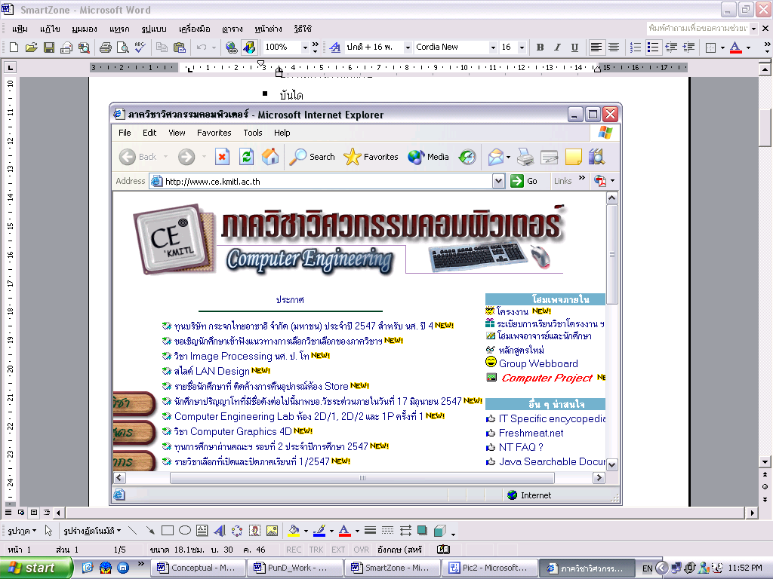
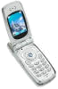
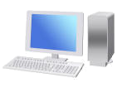
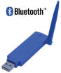
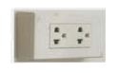
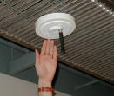
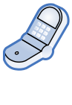
Smart Home Devices
Smart home
RF
Network
Web browser
Server
Control Board
Bluetooth
Hardware
SMS-Phone
Mobile Phone

รูปที่ 3-1 แสดงภาพรวมของระบบรักษาความปลอดภัยและอำนวยความสะดวกผ่านโทรศัพท์มือถือ
3.1.1 ระบบรักษาความปลอดภัยและอำนวยความสะดวกผ่านโทรศัพท์มือถือ
จะแบ่งชุดการทำงานได้เป็น 2 ชุด คือ ชุดอำนวยความสะดวก และชุดรักษาความปลอดภัย

ชุดอำนวยความสะดวก ประกอบด้วย
  - ชุดสวิตซ์ควบคุมอุปกรณ์ไฟฟ้า จะทำหน้าที่ในการสั่งงานเปิด-ปิด อุปกรณ์ไฟฟ้า โดย 1 ชุดสามารถต่ออุปกรณ์ไฟฟ้าได้ 4 ช่อง แต่ละช่องกินกระแสไม่เกิน 3 แอมป์
  - ชุดปรับระดับความสว่างของหลอดไฟ สามารถควบคุมความสว่างของหลอดไส้ได้ โดย 1 ชุด สามารถต่ออุปกรณ์ไฟฟ้าได้เพียงช่องเดียว
ชุดรักษาความปลอดภัย ประกอบด้วย
  - ชุดป้องการการบุกรุกและอัคคีภัย โดยจะมีเซ็นเซอร์ในการการตรวจจับการผ่านบริเวณ และการตรวจจับเมื่อระบบพบความผิดปกติเกิดขึ้นจะทำการเตือนภัยให้ผู้ใช้ทราบโดยการเปิดสัญญาณไซเรน หรือแจ้งเตือนผ่านทาง SMS โดย 1 ชุด จะต่อกับไซเรน 1 ช่อง ส่วน 8 ช่องที่เหลือเอาไว้ต่อเซ็นเซอร์ตรวจจับควัน (Smoke Detector) และเซ็นเซอร์ตรวจจับการผ่านบริเวณ (PIR Detector)
  - ชุดกล้องรักษาความปลอดภัย จะสามารถบันทึกภาพตามเวลาที่ได้กำหนดไว้ หรือจะจับภาภาพ ณ เวลาขณะนั้นด้วยตนเอง โดยภายในภาพจะระบุวันเวลาที่ได้ทำการบันทึกไว้
ทั้งอุปกรณ์ไฟฟ้าและเซ็นเซอร์จะสามารถกำหนดตารางเวลาในการทำงานได้ โดยจะแบ่งการทำงานออกเป็น 4 แบบ คือ
  - การทำงานแบบรายวัน (Once) เป็นการทำงานเพียงครั้งเดียวเท่านั้น
  - การทำงานแบบรายวัน (Daily) เป็นการทำงานทุกๆ วัน โดยสามารถเลือกได้ว่าต้องการให้ทำงานวันไหนบ้าง ในรอบสัปดาห์
  - การทำงานแบบรายสัปดาห์ (Weekly) เป็นการทำงานวันใดวันหนึ่งในรอบสัปดาห์
  - การทำงานแบบรายเดือน (Monthly) เป็นการทำงานเดือนละครั้ง
นอกจากนี้ยังสามารถทำงานได้ในแบบ Macro คือเมื่อมีเหตุการณ์ใดๆ เกิดขึ้นกับอุปกรณ์หนึ่ง จะส่งผลไปถึงอุปกรณ์อื่นๆ เช่น เมื่อมีการเปิดไฟในห้องนอนจะทำให้โทรทัศน์ปิดและไฟในห้องนั่งเล่นดับลง เป็นต้น และเมื่อเกิดปัญหาไฟฟ้าดับ อุปกรณ์ยังคงสามารถทำงานตามที่โปรแกรมไว้ได้ต่อเนื่องหลังจากมีไฟฟ้า

3.1.2 การติดต่อสื่อสารระหว่างโฮมเซิร์ฟเวอร์ (Home Server) กับบอร์ดควบคุม (Control board)
รูปแบบการสื่อสาร
ใช้การสื่อสารด้วยพอร์ตอนุกรม (Serial port) ที่อัตราเร็ว 9600 บิตต่อวินาที
รูปแบบเฟรมสื่อสาร
รูปที่ 3-2 แสดงโครงสร้างของเฟรมข้อมูลสำหรับสื่อสารกับบอร์ดควบคุม
เฟรม 1 เฟรมจะประกอบด้วยข้อมูลที่มีความหมายต่าง ๆ ดังนี้
- Start คือจุดเริ่มต้นของเฟรม
- Seq คือลำดับเฟรมข้อมูลที่ส่ง
- Ack คือเลขลำดับการตอบรับเฟรมที่สมบูรณ์
- Address คือที่อยู่ของเครื่องใช้ไฟฟ้า เนื่องจากการสื่อสารในมุมมองทางโลจิคอล
(Logical view) ผู้รับผู้ส่งจะเกิดขึ้นกับเฉพาะสมาร์ทโฮมเซิร์ฟเวอร์กับเครื่องใช้ไฟฟ้าซึ่งมีหลายตัวเท่านั้น ดังนั้นค่าที่แอดเดรส(Address) ของสมาร์ทโฮมเซิร์ฟเวอร์จึงไม่มีความจำเป็น
- ผู้ส่งคือเครื่องใช้ไฟฟ้า ค่าแอดเดรส คือที่อยู่ของเครื่องใช้ไฟฟ้าที่ส่งข้อมูล
- ผู้ส่งคือสมาร์ทโฮมเซิร์ฟเวอร์ ค่าแอดเดรส คือที่อยู่ของเครื่องใช้ไฟฟ้าที่รับข้อมูล
- FF หมายถึงการทุกๆอุปกรณ์ (หมายถึงเครื่องใช้ไฟฟ้าทุกๆตัว)
- Command คือรหัสคำสั่ง
- Info คือ คำอธิบาย หรือส่วนขยายของคำสั่ง (อาจจะมีหรือไม่มีก็ได้)
- Stop คือ จุดสิ้นสุดของเฟรม

รหัสคำสั่ง Command
คำสั่ง | เปิด (OFF)
Code:  Info | - รหัส 100  - (แชลแนลที่ต้องการ)  ความหมาย เปิด  ตัวอย่าง (0)(1)
คำสั่ง | ปิด (OFF)
Code:  Info | - รหัส 101  - (แชลแนลที่ต้องการ)  ความหมาย ปิด  ตัวอย่าง (0)(1)
คำสั่ง | เปลี่ยนระดับความสว่างหลอดไฟ (DIMMER)
Code:  Info | - รหัส 102  - (แชลแนล,ระดับความสว่าง)  ความหมาย เปลี่ยนระดับ  ตัวอย่าง (1,10)(2,0)(4,5)
คำสั่ง | อ่านค่าอุปกรณ์ (อ่านค่าอุปกรณ์)
Code:  Info | - รหัส 200  - รหัสการอ่านค่า (info code)  ความหมาย ขอรายละเอียดของอุปกรณ์  รหัสการอ่านค่า (Info code)  ‘0’ = Power switch  ‘ 1‘ = Dimmer  ‘2’ = Caption  ‘3’ = Security  ผลลัพธ์ : ส่งรายละเอียดของอุปกรณ์ทุกแชลแนลตามรหัสการอ่านค่า โดยการส่งรายละเอียดจะใช้เฟรม “รายงานค่าอุปกรณ์”
คำสั่ง | รายงานค่าอุปกรณ์ (Report)
Code:  Info | - รหัส 201  - (ฮาร์ดแวร์แอดเดรส, รหัสคำสั่ง, สถานะทุกแชลแนล, ...)  ความหมาย ส่งรายละเอียดอุปกรณ์ตามแชลแนล  ตัวอย่าง (mac,cmdoff,0,1,0,0)  หมายเหตุ กรณีรหัสคำสั่งของ Security มีความหมายดังนี้  ปกติ=0 ไม่ปกติ=1
คำสั่ง | ลงทะเบียน (Device Register)
Code:  Info | - รหัส 202  - (โมเดลอุปกรณ์,จำนวนแชลแนลที่มี)  ความหมาย ลงทะเบียนให้สมาร์ทเซิร์ฟเวอร์รู้จัก  Model Code  Sw = 0  Sw-dim = 1  Camera = 2  Security = 3
คำสั่ง | ผลการทำงาน (Result)
Code:  Info | - รหัส 203  - Result Code  ความหมาย ผลจากการสั่งงานอุปกรณ์ ใช้กับคำสั่งรหัส 100 ถึง 104 ,202, 205  Result Code  1 = ok  0 = false or error  2 = timeout (ไม่ได้รับการตอบรับ)
คำสั่ง | ความผิดพลาด (Error)
Code:  Info | - รหัส 204  - Error Code  ความหมาย รายงานความผิดพลาดหรือความผิดปรกติ  Error Code  0 = not define  1 = อุปกรณ์Device not available

ตารางที่ 3-1 แสดงรายละเอียดของโปรโตคอลที่ใช้ในการติดต่อระหว่างเซิร์ฟเวอร์กับบอร์ดควบคุม

3.1.3 โปรโตคอลการสื่อสาร
เริ่มการสื่อสารทุกครั้งจะมีต้องสถาปนาการเชื่อมต่อก่อน เมื่อสามารถทำการเชื่อมต่อได้แล้วจะใช้โปรโตคอลการสื่อสารแบบสต๊อบแอนเวท (Stop and wait with ARQ) โดยมีหลักการพื้นฐานคือการบังคับให้ผู้รับ ส่งข่าวสารตอบกลับมาที่ผู้ส่ง ก่อนที่ผู้ส่งจะสามารถส่งเฟรมข้อมูลต่อไปได้
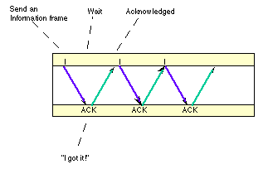
รูปที่ 3-3 แสดงโปรโตคอล Stop and Wait with ARQที่มีการรอ Acknowledgement
กรณีเฟรมข้อมูลเกิดสูญหายระหว่างทาง ทางตัวผู้ส่งจะจับเวลาส่ง ถ้าเฟรมตอบรับไม่ได้รับในเวลาที่กำหนด (Timeout) ผู้ส่งจะส่งเฟรมข้อมูลเดิมนั้นใหม่ (Retransmission) และถ้าพยายามส่งใหม่จนถึงเวลาหนึ่งแล้วไม่สามารถส่งให้ถึงผู้รับได้หรือไม่มีเฟรมตอบกลับมาจากผู้รับ ก็จะหยุดการส่ง (Terminate) และบอกชั้นที่สูงขึ้นไปว่าไม่สามารถส่งได้ แล้วจะพยายามสถาปนาการเชื่อมต่อครั้งใหม่ไปเรื่อยๆจนกว่าจะได้ ขนาดของวินโดว์ (Window) เท่ากับ 1 ดังนั้นเลขซีแคว้น (Sequence Number) จะมีตั้งแต่ 0 ถึง 1
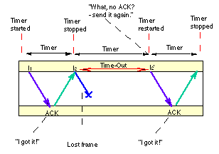
รูปที่ 3-4 แสดงโปรโตคอล Stop and Wait with ARQ ที่มีการส่งข้อมูลซ้ำเวลาเกิด Timeout
3.2 การออกแบบโปรแกรมแม่ข่าย (Smart Home Server)
โปรแกรมแม่ข่ายเป็นโปรแกรมมีหน้าที่รับผิดชอบให้บริการแก่ไคล์เอ็น(Client) ได้แก่ รีโมทแอพพลิเคชัน (Remote Application), การประมวลผล และควบคุมสั่งงานอุปกรณ์เครื่องใช้ไฟฟ้าต่างๆ

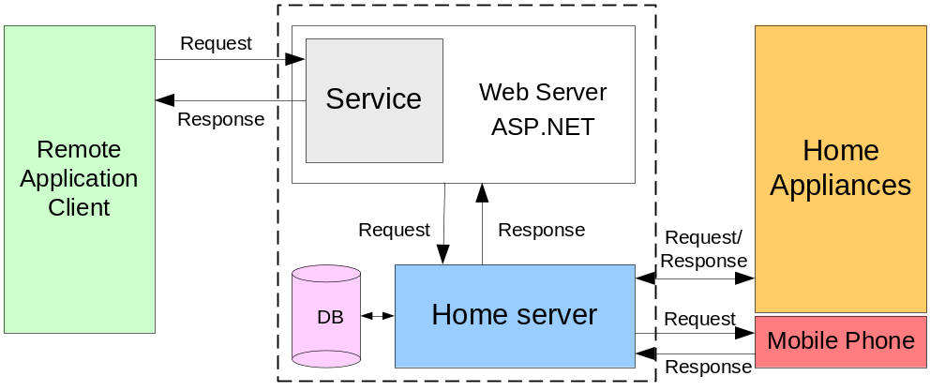
รูปที่ 3-5 แสดงสถาปัตยกรรมทั่วไปของโปรแกรมแม่ข่าย (The general architecture of smart home server)

โปรแกรมแม่ข่ายประกอบด้วย 2 ส่วนหลัก
- เว็บเซิร์ฟเวอร์ (Web Server) บริการเว็บเซอร์วิส (Web Service) แก่ไคลเอ็นผ่านทางเอสทีทีพีโปรโตคอล (HTTP) และให้บริการเป็นเว็บแอพพลิเคชันเพื่อผู้ใช้สามารถเข้ามาควบคุมระบบ ในมุมมองในฝั่งของเว็บเซิร์ฟเวอร์คือนำบริการต่างๆ ให้ผู้ใช้หรือแอพพลิเคชันอื่นๆสามารถเข้ามาใช้งานได้
- โฮมเซิร์ฟเวอร์ (Home Server) เป็นโปรแกรมที่ประมวลผลข้อมูล สั่งการควบคุม และดูแลความถูกต้องของระบบทั้งหมด การทำงานต่าง ๆ จะถูกเรียกใช้ที่นี่ ทั้งการติดต่อสื่อสารกับอุปกรณ์เครื่องใช้ไฟฟ้า, การติดต่อโทรศัพท์มือถือส่งเอสเอ็มเอส (SMS), ดาต้าเบส (Database) ลักษณะการสื่อสารข้อมูลกับส่วนนี้ใช้การทำรีโมทโพรซีเจอร์คอล (Remote Procedure call)
ภาษาที่ใช้ในการพัฒนาโปรแกรม คือ ภาษา C# และ ASP.NET เนื่องจากสามารถเข้ากันได้กับระบบปฏิบัติการวินโดว์ (Windows) ที่ใช้พัฒนา ทั้งนี้ภาษา C# ยังสามารถดัดแปลงเพื่อไปทำงานบนลินุกซ์ (Linux) ได้อีกด้วย ผ่านเฟรมเวิร์ค (Framework) ที่ชื่อว่าโมโน (Mono) ซึ่งปัจจุบันกำลังพัฒนาอยู่ให้ครอบคลุมและมีความสามารถสมบูรณ์ทัดเทียมกับดอทเน็ตเฟรมเวิร์ค (.NET Framework) รายละเอียดสามารถดูได้ที่ http://www.mono-project.com/

3.2.1 กระบวนการเกี่ยวกับเฟรมข้อมูล
โฮมเซิร์ฟเวอร์ติดต่อกับบอร์ดควบคุมผ่านทางพอร์ตขนาน (Serial Port) โดยมีโมดูลที่รับผิดชอบคือ RS232 ซึ่งมองข้อมูลที่เข้ามาเป็นสายของข้อมูลอักขระ เมื่อมีข้อมูลเข้ามาจากพอร์ตขนาน ข้อมูลจะถูกทยอยส่งมาที่โมดูล Protocol ซึ่งรับผิดชอบเกี่ยวกับการควบคุมการสื่อสารให้ถูกต้องและเป็นไปตามโปรโตคอล ในโมดูลชั้นนี้จะมีส่วนในการตัดข้อมูลให้เป็นเฟรม การพิจารณาเกี่ยวกับลำดับหมายเลขการส่ง (Sequence number) และหมายเลขรับรองเฟรมข้อมูล(Acknowledgement) ถ้าข้อมูลเป็นไปตามโปรโตคอลที่วางไว้จะถูกส่งต่อไปยัง HwCmd เพื่อตีความและนำไปทำงานต่อไป
RS232
Protocol
HWCmd
Stream data
Serial Port communication
Flow control
Frame data
Meanning and command
รูปที่ 3-6 แสดงกระบวนการการตัดเฟรมข้อมูล

กระบวนการตัดพารามิเตอร์
ใช้ Regular Expression ในการตัดคำเพื่อแยกพารามิเตอร์ที่ต้องการออกมา โดยในดอทเน็ตเฟรมเวิร์ค (.Net Framework) จะมี Class ที่ทำหน้าที่เกี่ยวกับด้าน Regular Expression สนับสนุนอยู่

กระบวนการเลือกส่งผลลัพธ์ให้กับผู้ใช้งาน
กรณีที่มีผู้ใช้ติดต่อเข้ามาใช้งานพร้อมกันหลายๆคน เวลาส่งผลลัพธ์คืนจะมีหมายเลข(ID)ที่ช่วยให้แยกแยะว่าผลลัพธ์ที่ส่งคืนนั้นเป็นของผู้ใด ซึ่งจะตรงกับหมายเลขของผลลัพธ์ที่จะส่งกลับ โดยในทุกครั้งที่มีการเชื่อมต่อเข้ามาจะมีการสร้างหมายเลขที่ไม่ซ้ำให้กับการเชื่อมต่อนั้น

Client 1
Server
Home Appliance
ID,Data
ID,Result
Client 2
Request
Request
Client 2 wait in queue
Result
รูปที่ 3-7 แสดงกระบวนการแยกแยะผลลัพธ์แก่ผู้ใช้งาน

จากรูปที่ 3-7 Client 1 ติดต่อเข้ามาขอบริการ Server จะสร้างหมายเลขให้กับการเชื่อมต่อนี้ และนำหมายเลขแปะไว้ในเฟรมข้อมูล เมื่ออุปกรณ์ปลายทางได้รับจะตอบผลลัพธ์กลับมาพร้อมด้วยหมายเลขประจำการเชื่อมต่อนี้ ทำให้ Server สามารถส่งผลลัพธ์ต่อไปยัง Client ได้ถูกตัว

การโปรแกรมโปรโตคอล Stop and wait protocol with ARQ และการควบคุมระดับโปรโตคอล
การเชื่อมต่อกับบอร์ดควบคุม การสื่อสารได้ออกแบบให้มีการตรวจสอบความถูกต้องในระดับหนึ่ง เช่น การส่งข้อมูลซ้ำ (Retransmission)เมื่อคาดว่าอีกฝ่ายไม่ได้รับ การสิ้นสุดการเชื่อมต่อเมื่อเกินเวลาที่กำหนด (Timeout) การสถาปนาการเชื่อมต่อ เป็นต้น

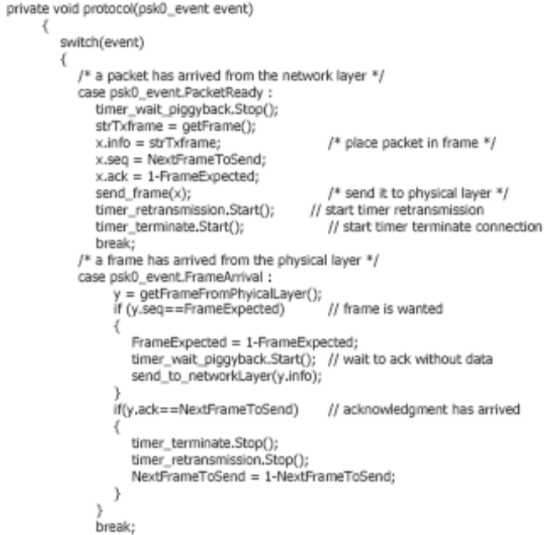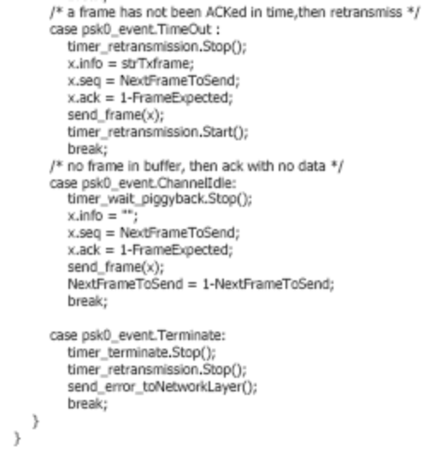
รูปที่ 3-8 แสดงตัวอย่างโปรแกรมการทำงานโปรโตคอล Stop and wait with ARQ

Start
Request
Stop
Start
Establish
Stop
0
1
data
Start
Stop

รูปที่ 3-9 แสดงการสถาปนาการเชื่อมต่อ

3.2.2 ระบบตารางเวลาทำงาน (Scheduler)
หลักการจัดการเกี่ยวกับตารางเวลาคือการทำให้งานที่กำหนดไว้ถูกกระทำในเวลาที่ถูกต้องตามที่กำหนด ทั้งนี้จะต้องสามารถจัดเก็บข้อมูล และเรียกมาใช้ใหม่ได้ตามต้องการ
กระบวนการทำงานมีดังนี้
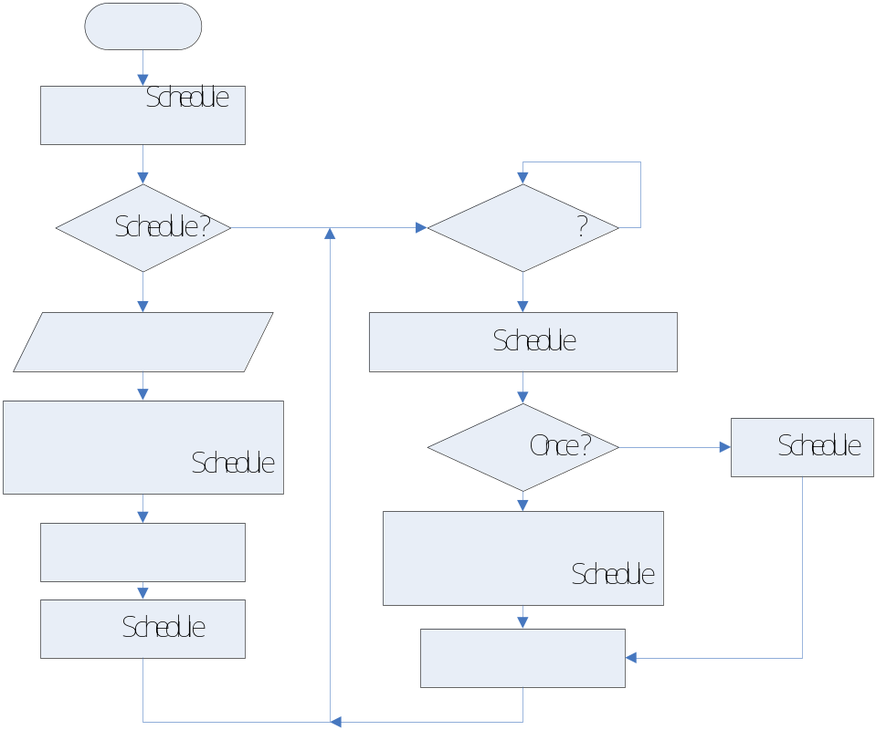
รูปที่ 3-10 แผนผังแสดงการคำนวณเวลาทำงานของตารางเวลา

หลังจากที่ตารางเวลาทำงานไปแล้ว ตารางเวลาที่ทำงานครั้งเดียวจะถูกลบทิ้งไป ถ้าไม่ใช่จะคำนวณเวลาที่จะทำถัดไป และลำดับใหม่ตามเวลาก่อนหลัง ในภาพด้านล่างคือตัวอย่างตารางเวลาที่เป็นประเภททำทุกๆวัน 2 อัน ซึ่งตารางเวลาที่ 1 ทำงานก่อน และหลังจากทำงานได้ถูกลำดับให้ไปอยู่ในอันดับ 2 แทน ซึ่งการลำดับเช่นนี้จะเหมือนกับการต่อเข้าคิว
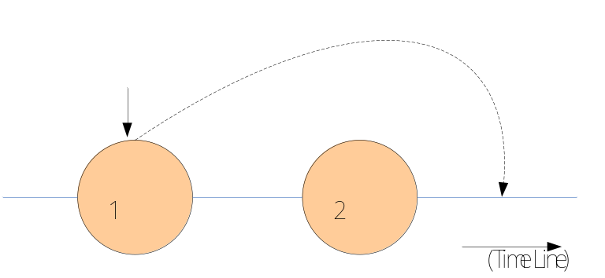
รูปที่ 3-11 การเปลี่ยนแปลงลำดับการทำงานของตารางเวลาแบบใช้คิว (Queue)

3.2.3 การแปลงข้อมูลเพื่อส่ง SMS ผ่านโมเด็มบนโทรศัพท์มือถือ
การส่ง SMS โดยการติดต่อกับโมเด็มของโทรศัพท์มือถือโดยตรงนั้น จะต้องแปลงข้อมูลให้เหมาะสมสำหรับใช้ในการส่ง สำหรับโทรศัพท์มือถือที่ใช้สำหรับระบบนี้คือ SIEMENS M55 โดยข้อมูลจะต้องถูกแปลงอยู่ในรูปแบบที่เรียกว่าพีดียู (PDU) ก่อนที่จะทำการติดต่อกับโทรศัพท์มือถือ

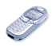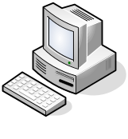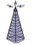
RS-232

รูปที่ 3-12 แสดงการใช้โทรศัพท์มือถือส่ง SMS

3.2.4 กระบวนการส่งข้อมูลควบคุมเครื่องใช้ไฟฟ้า
จะใช้ในการสั่งเปิด – ปิดอุปกรณ์ไฟฟ้า หรือปรับระดับความสว่าง ทั้งแบบตั้งเวลาหรือสั่งงานเอง
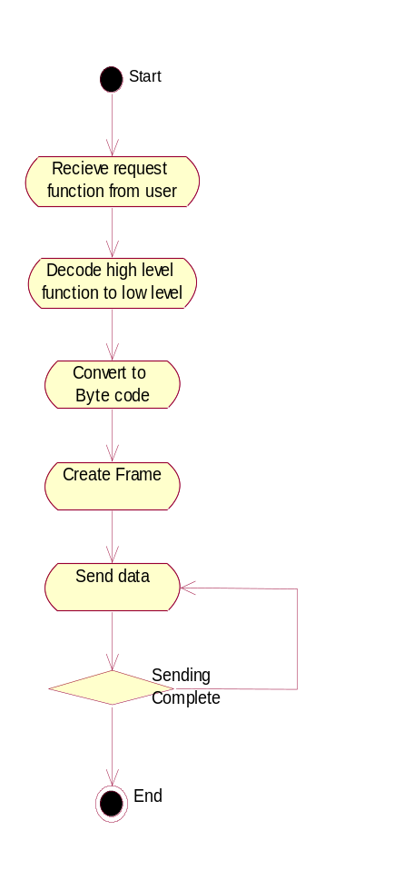
รูปที่ 3-13 แสดงกระบวนสร้างคำสั่งเพื่อส่งไปยังอุปกรณ์

3.2.5 กระบวนการจับภาพจากกล้อง (Camera Capture)
เรียกดูภาพและควบคุมกล้อง โดยต้องแสดงตำแหน่ง เวลา แบบภาพนิ่ง ภาพที่จะเรียกดูได้จะถูกบันทึกเป็น Format JPEG สำหรับเรียกดูผ่านเว็บ และเป็น Format PNG สำหรับเรียกดูผ่านมือถือ เนื่องจากเป็น PNG เป็นรูปแบบพื้นฐานที่มือถือทั่วไปสามารถใช้งานได้
การติดต่อกับกล้องจะใช้โมดูลสำเร็จรูปที่ใช้ติดต่อกับไดร์ฟเวอร์ของกล้อง ชื่อ VideoOcx ซึ่งเป็นโมดูลที่ใช้งานง่าย และสนับสนุนกล้องได้หลากหลายชนิด รวมถึงมีไลบารี่สนับสนุนอื่นๆ ให้เรียกใช้งานมากมาย
กระบวนการจับภาพนั้นใช้การติดต่อผ่าน VideoOcx เพื่อจับภาพและทำการใส่วันเวลาสถานที่ลงในภาพ จากนั้นนำไปเก็บในโฟล์เดอร์ซึ่งมีโครงสร้างดังนี้

/Web
Mac
File.jpg
.
/Mobile
Mac
File.png
.

รูปที่ 3-14 แสดงโครงสร้างการจัดเก็บไฟล์ของภาพถ่ายจากกล้อง

ความหมายของรหัสชื่อไฟล์
dd คือ วันที่
mm คือ เดือน
yy คือ ปี
hh คือ ชั่วโมง
mm คือ นาที
ss คือ วินาที

รูปแบบชื่อไฟล์
dd-mm-yy_hh-mm-ss.jpg

ตัวอย่างชื่อไฟล์
03-03-48_21-01-57.jpg

3.2.6 กระบวนการกับเหตุการณ์และการตอบสนอง (Event and Macro)
เป็นฟังก์ชันเพื่อให้ผู้ใช้สามารถกำหนดการตอบสนองต่อเหตุการณ์ได้ เป็นชุดของคำสั่งได้ ซึ่งสามารถนำมาประยุกต์ใช้ได้มากมาย เช่น การตอบสนองต่อเหตุร้าย ด้วยการแจ้ง SMS สั่งงานอุปกรณ์อื่น ๆ เช่น เปิดกระดิ่งเตือนภัย ฯลฯ
กระบวนการก่อนที่จะสามารถตรวจสอบเหตุการณ์ได้มี 2 ขั้นตอน ดังนี้
- การลงทะเบียนเหตุการณ์ ในขั้นตอนนี้จะเป็นการโหลดเหตุการณ์ที่ต้องการตรวจสอบเข้าไปในฐานข้อมูล และคอยตรวจสอบความเปลี่ยนแปลง
- การกำหนดการตอบสนอง ในขั้นตอนนี้เป็นการโหลดคำสั่งที่ต้องการให้ทำงานหลังจากการเกิดเหตุการณ์ลงในฐานข้อมูล
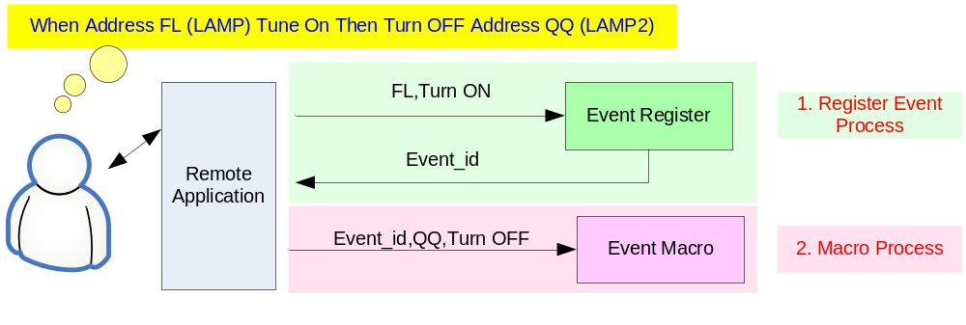

รูปที่ 3-15 แสดงกระบวนการก่อนที่จะตรวจสอบเหตุการณ์

การทำงานคือนำเอาเหตุการณ์ที่เกิดขึ้นจากอุปกรณ์มาเปรียบเทียบกับข้อมูลในดาต้าเบส ถ้าพบก็จะอ่านค่า Event_id ของเหตุการณ์นั้นๆ เพื่อไปค้นในดาต้าเบส แล้วนำเอาคำสั่งที่เก็บไว้มาทำงาน

3.2.7 การออกแบบฐานข้อมูล
ฐานข้อมูลที่ใช้จัดเก็บข้อมูลในระบบรักษาความปลอดภัยและอำนวยความสะดวกผ่านโทรศัพท์มือถือ ใช้ระบบฐานข้อมูลของไมโครซอฟแอกเซส (Microsoft Access) โดยหลักจากการ Normalize แล้วได้ตารางดังนี้
1. ตาราง HDev (Hardware Device) เก็บข้อมูลอุปกรณ์ควบคุม ซึ่งในหนึ่งอุปกรณ์ควบคุมนั้นอาจ ประกอบด้วยแชลแนลมากกว่าหนึ่งแชลแนล
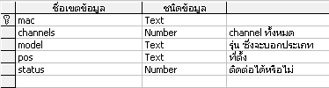
ตารางที่ 3-2 แสดงตาราง HDev

ตาราง HChannel (Hardware by Channel) เก็บข้อมูลอุปกรณ์ควบคุมแยกกันในแต่ละ channel
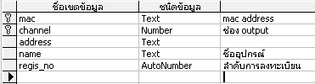
ตารางที่ 3-3 แสดงตาราง HChannel

3. ตาราง iCameraDev เก็บข้อมูลเกี่ยวกับกล้องจับภาพ การเชื่อมต่อ โหมดต่างๆ
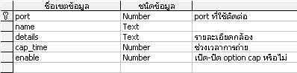
ตารางที่ 3-4 แสดงตาราง iCameraDev

- ตาราง iDimDev เก็บข้อมูลเกี่ยวกับอุปกรณ์ปรับระดับความสว่าง สถานะ
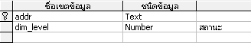
ตารางที่ 3-5 แสดงตาราง iDimDev

- ตาราง iSwDev เก็บข้อมูลเกี่ยวกับอุปกรณ์ควบคุมเปิดปิด สถานะ
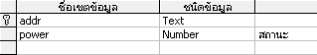
ตารางที่ 3-6 แสดงตาราง iSwDev

- ตาราง iSecurityDev เก็บข้อมูลเกี่ยวกับอุปกรณ์รักษาความปลอดภัย
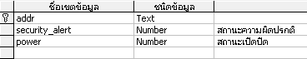
ตารางที่ 3-7 แสดงตาราง iSecurityDev

- ตาราง iSchedule เก็บข้อมูลเกี่ยวกับตารางเวลา ชื่อ เวลาที่ทำงาน คำสั่ง พารามิเตอร์ต่างๆ
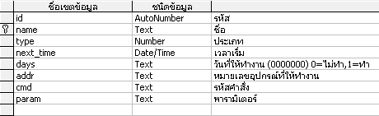
ตารางที่ 3-8 แสดงตาราง iSchedule

- ตาราง iEvent เก็บข้อมูลเกี่ยวกับรายการคำสั่งของแต่ละ Event
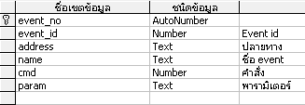
ตารางที่ 3-9 แสดงตาราง iEvent

- ตาราง iEventMonitor เก็บข้อมูลเกี่ยวกับ Event ที่ต้องทำการตรวจจับ
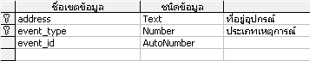
ตารางที่ 3-10 แสดงตาราง iEventMonitor

3.3 การออกแบบโปรแกรมลูกข่ายบนโทรศัพท์มือถือ
3.3.1 เทคนิคหรือเทคโนโลยีที่ใช้
- ภาษาจาวา โดยเลือกใช้ J2ME (Java 2 Platforms Micro Edition) ในการพัฒนา
- KSOAP2 เป็น Library ที่ช่วยในการพัฒนาในส่วนของการรับส่งข้อมูลระหว่างเว็บเซอร์วิสกับโทรศัพท์มือถือโดยอาศัย SOAP
- โปรแกรม GNUBox เป็นโปรแกรมที่ติดตั้งลงบนโทรศัพท์มือถือ Nokia 6600 โดยจะมีผลทำให้โทรศัพท์สามารถติดต่อกับอุปกรณ์รับส่งสัญญาณบลูทูธได้ และสามารถใช้งานอินเตอร์เน็ตได้ ทั้งนี้ต้องมีการตั้งค่าการทำงานบนเครื่องคอมพิวเตอร์ที่ต่ออยู่กับอุปกรณ์บลูทูธสียก่อน โดยจะใช้ได้กับเครื่องโทรศัพท์ Nokia 6600 และ Nokia 7610

3.3.2 เครื่องมือที่ใช้ในการพัฒนา
Software
- J2ME Wireless Toolkit 2.2 ใช้เป็น emulator ในการทดสอบโปรแกรมที่เขียน
- Nokia Series 60 MIDP Concept SDK Beta 0.3.1 เป็น emulator ของ Nokia Series 60 โดยทำงานร่วมกับ WTK 2.2
- JCreator Pro 3.0 ใช้ในการเขียน J2ME
Hardware
- โทรศัพท์มือถือ ใช้เป็นอุปกรณ์เพื่อใช้ในการทดสอบการทำงานของแอพพลิเคชั่นจริง โดยต้องสนับสนุน Java MIDP 2.0, SMS, MMS, JSR 82 (Java Bluetooth API) และ การเชื่อมต่อ บลูทูธและจีพีอาร์เอส โดยในโครงงานนี้ได้เลือกใช้โทรศัพท์มือถือ Nokia 6600 เนื่องจากสามารถใช้โปรแกรม GNUBox ได้ซึ่งช่วยในการเชื่อมต่อบลูทูธ
- อุปกรณ์รับส่งสัญญาณบลูทูธ(Bluetooth Dongle)

3.3.3 โครงสร้างและการทำงานของโปรแกรมลูกข่ายบนโทรศัพท์มือถือ
สำหรับการทำงานของแอพพลิเคชั่นนี้จะทำงานบนโทรศัพท์มือถือ ซึ่งในโครงงานนี้ได้พัฒนาด้วยภาษา J2ME เพราะเป็นภาษาที่ใช้กันอย่างกว้างขวาง โดยจะใช้การเชื่อมต่อผ่านทางจีพีอาร์เอสสำหรับการใช้งานภายนอกบ้านหรือบลูทูธสำหรับการใช้งานภายในบ้านเพื่อติดต่อไปยังเว็บเซอร์วิส เพื่อที่จะทำการตรวจดูและสั่งการทำงานในส่วนต่างๆ โดยจะแบ่งการทำงานได้เป็น 3 ส่วนหลักๆ คือ
ส่วนติดต่อเว็บเซอร์วิส
เป็นส่วนที่ใช้เชื่อมต่อกับไปยังเว็บเซอร์วิสโดยจะทำการรับส่งข้อมูลผ่านทาง SOAP
ส่วนติดต่อผู้ใช้งาน(User Interface)
เป็นส่วนติดต่อผู้ใช้งานซึ่งจะใช้ High Level UI ของ J2ME เพื่อสร้างอินเตอร์เฟสให้ผู้ใช้ใช้งาน
ส่วนฟังก์ชันที่เรียกใช้งานของโปรแกรม
เป็นส่วนที่ดูแลในเรื่องฟังก์ชันต่างๆ ในการสั่งงานไปยังเว็บเซอร์วิส โดยจะแบ่งได้เป็น
- อุปกรณ์ไฟฟ้าภายในบ้าน (Home Appliance) จะทำการสั่งงานเปิด-ปิด และดูสถานะของเครื่องใช้ไฟฟ้าภายในบ้าน
- รักษาความปลอดภัย (Security) ทำการตรวจดูสถานะของเซ็นเซอร์ตรวจจับต่างๆ และตั้งค่าเบอร์โทรศัพท์ที่จะให้ส่ง SMS มาแจ้งเตือน
- กล้อง (Camera) จะทำการเลือกดูภาพนิ่งจากกล้อง(View Picture) และตั้งค่าการบันทึกภาพว่าจะให้บันทึกทุกๆ กี่นาที
- การตั้งเวลาในการทำงาน (Schedule) เพื่อกำหนดเวลาในการทำงานของอุปกรณ์ไฟฟ้าต่างๆ และเซ็นเซอร์ โดยสามารถกำหนดการทำงานได้หลายแบบ ดังนี้
  - กำหนดการทำงานที่ทำเพียงครั้งเดียว (Once)
  - กำหนดการทำงานรายวัน (Daily)
  - กำหนดการทำงานรายสัปดาห์ (Weekly)
  - กำหนดการทำงานรายเดือน (Monthly)
โดยทำการเลือกวันที่และเวลาที่จะให้เริ่มทำงาน

ส่วนติดต่อผู้ใช้
อุปกรณ์ไฟฟ้า
รักษาความปลอดภัย
กล้อง

ส่วนติดต่อเว็บเซอร์วิส

รูปที่ 3-16 แสดงการทำงานของโปรแกรมในแต่ละส่วน

เนื่องจากโทรศัพท์มือถือมีข้อจำกัดในเรื่องของขนาดหน้าจอในการแสดงผล จึงได้ออกแบบให้มีฟังก์ชันการทำงานครอบคลุมเท่าที่จะเป็นไปได้ โดยจะเน้นให้ใช้งานง่ายและมีปริมาณการรับส่งข้อมูลไม่มากนัก
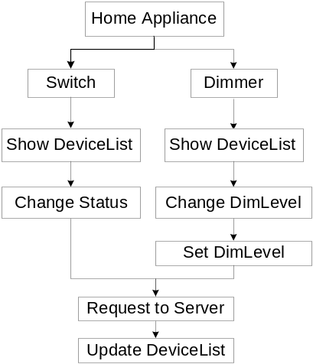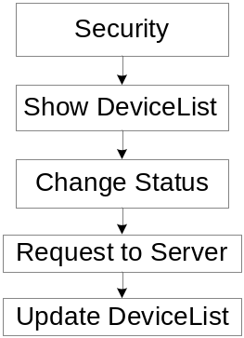
รูปที่ 3-17 แสดงการทำงานในส่วนของอุปกรณ์ไฟฟ้าและการรักษาความปลอดภัย

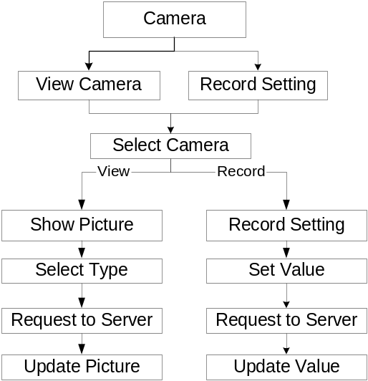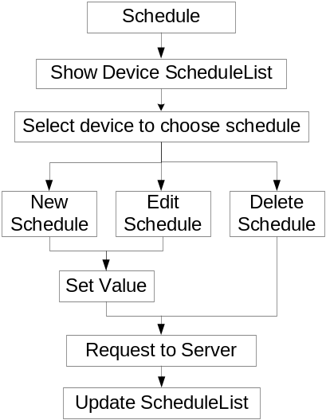

รูปที่ 3-18 แสดงการทำงานในส่วนของกล้องและการตั้งเวลาในการทำงาน

3.3.4 การติดต่อสื่อสารระหว่างโทรศัพท์มือถือกับเว็บเซอร์วิส
สำหรับส่วนติดต่อกับเว็บเซอร์วิสนั้นจะใช้การติดต่อด้วยโปรโตคอล SOAP ซึ่งจะใช้งานผ่านทาง HttpConnection โดยในโครงงาน นี้ได้เลือกใช้ KSOAP2 Package ซึ่งเป็น Library ที่ช่วยในการติดต่อด้วย SOAP ที่มีขนาดเล็กและใช้งานง่ายในการรับส่งข้อมูล
ผู้ใช้เลือกรายการ
ทำรายการ

Web Service
ร้องขอข้อมูล 
 ข้อมูลตอบกลับ
Mobile

Server

ส่ง SOAP Envelope
ผ่านทาง HttpConnection
แสดงข้อมูล

รูปที่ 3-19 แสดงการรับ – ส่งข้อมูลของแอพพลิเคชั่น

กระบวนการในการรับ-ส่งข้อมูล จะเริ่มจากเมื่อมีการเลือกรายการใดๆ ขึ้นมา จากนั้นจะเริ่มทำรายการโดยการส่งข้อมูลออกไปผ่านทาง SOAP Envelope เพื่อทำการร้องขอข้อมูลที่ต้องการจากเว็บเซอร์วิส แล้วรอการตอบค่าที่ต้องการกลับมาแล้วจึงนำไปแสดงผลต่อไป
ในส่วนของการเชื่อมต่อนั้นจะใช้การเชื่อมต่อผ่านจีพีอาร์เอสหรือบลูทูธ โดยถ้าใช้จีพีอาร์เอสจะสามารถเชื่อมต่อได้โดยตรงจากโทรศัพท์มือถืออยู่แล้ว แต่ถ้าใช้บลูทูธนั้นจะต้องทำการลงโปรแกรม GNUBox ที่โทรศัพท์มือถือ เพื่อทำให้สามารถใช้งานผ่านบลูทูธได้

3.3.5 รูปแบบการในการติดต่อสื่อสารระหว่างเว็บเซอร์วิสและโทรศัพท์มือถือ
การส่งข้อมูลไปยังเว็บเซอร์วิส
จะใช้ KSOAP2 Library ช่วยในการส่งข้อมูลกับเว็บเซอร์วิสโดยผ่านทาง SOAP โดยเริ่มจากการสร้าง SoapObject ขึ้นมาโดยกำหนดค่า SOAP Namespace และเมดทรอดที่จะเรียกใช้ให้มัน จากนั้นทำการเรียกฟังก์ชัน addProperty เพื่อทำการใส่ค่าแอตทริบิวต์ต่างๆ ตามที่เมดทรอดนั้นต้องการ แล้วจึงสร้าง SoapSerializationEnvelope เพื่อทำหน้าที่เป็นซองจดหมายที่จะส่งออกไป โดยจะกำหนดค่า bodyOut หรือเนื้อความที่จะส่งไปให้เป็น SoapObject จากนั้นจึงทำการส่งซองจดหมายออกไปร้องขอข้อมูลกับเว็บเซอร์วิส โดยการสร้าง HttpTransport ไปยัง SOAP URL ที่ต้องการ แล้วจึงเรียกฟังก์ชัน call ไปยัง SOAP Action ที่ต้องการต่อไป
ตัวอย่างการส่งข้อมูลให้เว็บเซอร์วิส

SoapObject rpc = new SoapObject("urn:delayed-quotes","getQuote");
rpc.addProperty("symbol","IBM");
SoapSerializationEnvelope envelope =
new SoapSerializationEnvelope(SoapEnvelope.VER10);
envelope.bodyOut = rpc;
HttpTransport ht =
new HttpTransport("http://services.xmethods.net/soap");
ht.call("urn:xmethods-delayed-quotes#getQuote", envelope);

การรับข้อมูลจากเว็บเซอร์วิส
เมื่อได้ส่งซองจดหมายออกไปแล้ว โทรศัพท์มือถือจะรอรับซองจดหมายตอบกลับจากเว็บเซอร์วิส ซึ่งเนื้อความที่ได้จะอยู่ในรูปของ XML จากนั้นจึงนำเนื้อความที่เป็น XML นั้นมาทำการอ่านค่า เพื่อเก็บลงในตัวแปรชนิด Vector อีกครั้ง แล้วจึงนำออกไปใช้งานเพื่อแสดงผลต่อไป
ตัวอย่างการรับข้อมูลจากเว็บเซอร์วิส
Object resultOb = envelope.getResult();

ข้อมูลที่ได้จะเป็น XML แบบด้านล่าง
<Device_List>
<Device>
<model>SW</model>
<name>door light</name>
<address>E0</address>
<status>0</status>
</Device>
<Device>
<model>SW</model>
<name>siren</name>
<address>E1</address>
<status>0</status>
</Device>
</Device_List>

ตัวอย่างการอ่านค่าจาก XML ที่ได้ โดยจะทำการไล่อ่านเข้าไปจาก root node แล้วเก็บค่าลงไปไว้ใน result โดยใช้ฟังก์ชัน addElement()
Vector result;
InputStream is;
is = new ByteArrayInputStream(resultOb.toString().getBytes());
XmlPullParser parser = new KXmlParser();
parser.setFeature(XmlPullParser.FEATURE_PROCESS_NAMESPACES, true);
parser.setInput (is, null);

parser.nextTag();
parser.require(XmlPullParser.START_TAG, null, null);
while (parser.nextTag () != XmlPullParser.END_TAG){
Hashtable hash = new Hashtable();
parser.require(XmlPullParser.START_TAG, null, null);
while (parser.nextTag() != XmlPullParser.END_TAG) {
parser.require(XmlPullParser.START_TAG, null, null);
String text = parser.nextText();
String name = parser.getName();

hash.put(name,text);
parser.require(XmlPullParser.END_TAG, null, name);
}
result.addElement(hash);
parser.require(XmlPullParser.END_TAG, null, null);
}

ตัวอย่างการนำตัวแปรชนิด Vector ที่ได้ไปใช้งาน โดยใช้ getKey ดึงค่า ตามคีย์ที่ต้องการขึ้นมาจากนั้นจึงนำไปแสดงผลต่อไป
String status = getKey("status",0).toString();
//public Object getKey(String key,int obnum){
// if (result.size()==0 || result.size()<obnum || !XML)
// return null;
// else{
// Hashtable hash = (Hashtable) result.elementAt(obnum);
// return hash.get(key);
// }
//}

สำหรับการรับภาพเพื่อมาแสดงบนโทรศัพท์มือถือนั้นจะใช้การเปิดอินพุตสตรีม แล้วติดต่อไปยัง URL ของรูปภาพที่อยู่ที่เครื่องเซิร์ฟเวอร์ผ่านทาง HttpConnection แล้วรอรับข้อมูลรูปนั้นมา เพื่อทำการแสดงขึ้นบนหน้าจอโทรศัพท์มือถือต่อไป

3.4 การออกแบบโปรแกรมลูกข่าย บนเว็บบราวเซอร์
ในส่วนของเว็บบราวเซอร์จะเขียนด้วยภาษา ASP.NET ซึ่งจะมีฟังก์ชันในการทำงานคล้ายกับบนโทรศัพท์มือถือแต่จะสามารถดูรายละเอียดของข้อมูลได้ครบถ้วนมากกว่า และยังสามารถตั้งค่าต่างๆ ได้ โดยจะแบ่งการทำงานเป็น 3 ส่วนเช่นกัน คือ ส่วนติดต่อเว็บเซอร์วิส ส่วนติดต่อผู้ใช้งาน และส่วนฟังก์ชันที่เรียกใช้งานโปรแกรม ซึ่งในส่วนสุดท้ายนี้จะทำงานได้ละเอียดมากขึ้น โดยจะเพิ่มในเรื่องของ
  - การเพิ่ม ลบ และแก้ไขผู้ใช้งาน
  - การตั้งรหัสผ่าน
  - การกำหนดชื่ออุปกรณ์ต่างๆ
  - การกำหนดชื่อสถานที่
  - การกำหนดค่าคอมพอร์ตที่ต่อกับชุดควบคุม

3.4.1 รูปแบบการในการติดต่อสื่อสารระหว่างเว็บเซอร์วิสและเว็บบราวเซอร์
การรับส่งข้อมูลกับเว็บเซอร์วิส
จะทำการเรียกใช้เมธทอดที่จะใช้งานได้เลย โดยส่งค่าไปตามเมธทอดที่เรียก จากนั้นจะมีการตอบกลับค่าที่ต้องการจากเว็บเซอร์วิสกลับมา เพื่อนำไปใช้ในการแสดงผลให้ผู้ใช้ดูต่อไป
ตัวอย่างคำสั่งที่ใช้เรียกในการรับส่งข้อมูลกับเว็บเซอร์วิส โดยทำการเรียกเมธทอดที่ชื่อว่า Exec_wListDevice ซึ่งต้องส่งค่า mode ไปด้วย จากนั้นจะได้รับค่าตอบกลับกลับมาจากเว็บเซอร์วิสในรูปของ XML เหมือนกับในโทรศัพท์มือถือ
web myService = new web();
string data = myService.Exec_wListDevice(mode);

ตัวอย่างการรับข้อมูล XML มาเพื่อมานำมาเก็บไว้ใน DataSet เพื่อนำไปใช้ในการแสดงผลต่อไป
private DataSet XMLtoDataSet(int mode)
{
web myService = new web();
string data = myService.Exec_wListDevice(mode);
MemoryStream stream = new MemoryStream();
byte[] bt = Encoding.ASCII.GetBytes(data);
stream.Write(bt,0,bt.Length);
stream.Position = 0;
DataSet ds = new System.Data.DataSet();
ds.ReadXml(stream);
return ds;
}

3.5 โครงสร้างการออกแบบในส่วนของฮาร์ดแวร์
3.5.1 การออกแบบและระบบสมาร์ทโฮม
จากความต้องการเบื้องต้นที่จะต้องการควบคุมเครื่องใช้ไฟฟ้าภายในบ้านให้มีขอบเขตที่กว้างขึ้น โดยไม่จำเป็นที่จะต้องพึ่งการเปิด/ปิดที่สวิตซ์ของอุปกรณ์นั้นเพียงอย่างเดียว ซึ่งควบคู่กับระบบรักษาความปลอดภัยภายในบ้านที่มีทั้งระบบตรวจจับควัน ตรวจจับผู้บุกรุก โดยที่สามารถตรวจสอบความปลอดภัยภายในบ้านได้ไม่ว่าจะอยู่ที่ไหน เพียงแค่มีโทรศัพท์มือถือเท่านั้น
ดังนั้นงานทางด้านฮาร์ดแวร์นี้จะประกอบไปด้วย 3 ส่วนหลักๆ คือ
- ส่วนที่ทำหน้าที่เป็นตัวควบคุมการสั่งงานอุปการณ์ต่างๆ(Control Module)
- ส่วนที่ใช้ในการติดต่อสื่อสาร(Communication Module)
- ส่วนที่ใช้ในการควบคุมเครื่องใช้ไฟฟ้าหรืออุปกรณ์รักษาความปลอดภัย( Interface Module ) โดยเป็นส่วนที่ใช้ติดต่อโดยตรงกับอุปกรณ์ที่ต้องการควบคุม ซึ่งจะมีการแยกประเภทการใช้งานให้เหมาะสมกับการใช้งานในแต่ละประเภท

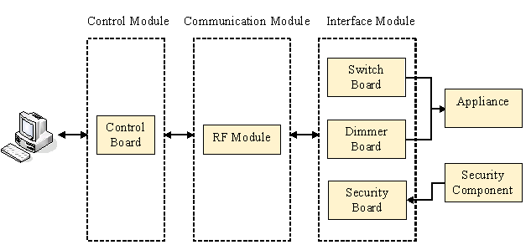
รูปที่ 3-20 แสดงถึงภาพรวมของฮาร์ดแวร์
ส่วนควบคุม (Control Module)
เป็นส่วนกลางการควบคุม โดยจะทำการติดต่อสื่อสารข้อมูลผ่านทางพอร์ตอนุกรมของคอมพิวเตอร์ (RS-232) ซึ่งจะส่งข้อมูลแบบผลัดกันรับ-ผลัดกันส่ง เพื่อนำข้อมูลมาทำการประมวลผลคำสั่ง แล้วส่งคำสั่งไปให้กับอินเทอเฟซโมดูล ต่างๆ เพื่อให้ อินเทอเฟซโมดูลทำงาน
ส่วนสื่อสาร (Communication Module)
เป็นโมดูลที่ใช้ในการกำหนดรูปแบบในการสื่อสารว่าจะใช้การสื่อสารแบบใดในการติดต่อควบคุมอุปกรณ์เครื่องใช้ไฟฟ้าและอุปกรณ์รักษาความปลอดภัย ซึ่งส่วนสื่อสาร จะเป็นตัวกลางที่ทำหน้าที่ติดต่อสื่อสารระหว่าง ส่วนควบคุม กับ อินเทอเฟซโมดูล ต่างๆ ให้สามารถติดต่อสื่อสารกันได้
แต่เนื่องจาก ส่วนควบคุม และ อินเทอเฟซโมดูล ไม่ได้อยู่ใกล้กัน กล่าวคือ อินเทอเฟซโมดูล จะกระจายอยู่ตามจุดต่างๆในบ้าน แต่ ส่วนควบคุม จะอยู่ใกล้กับคอมพิวเตอร์ดังนั้น วิธีที่จะใช้ในการติดต่อสื่อสารที่เป็นไปได้มี2วิธีคือ
วิธีการแรกคือการรับ-ส่งข้อมูลผ่านทางคลื่นวิทยุหรือ RF (Radio Frequency) แต่เนื่องจากภายในบ้านมีกำแพงมากมาย จึงเกิดการลดทอนสัญญาณคลื่นวิทยุ ทำให้ระยะทางในการรับ-ส่งสั้นลง และการออกแบบวงจรรับ-ส่งนั้น ค่อนข้างยุ่งยากมาก
วิธีที่สองคือการรับ-ส่งข้อมูลผ่านสายไฟบ้านหรือ PLC (Power Line Communication ) พบว่าต่างประเทศนิยมใช้กันมาก เพราะทุกๆบ้านจะต้องมีสายไฟบ้านเดินอยู่รอบบ้านอยู่แล้ว หากเรานำข้อมูลนั้นมาทำการมอดดูเลตลงไปบนสายไฟ จะทำให้เกิดการประหยัดในการหาสื่อที่ใช้ในการส่งข้อมูล แต่วิธีนี้ก็มีข้อเสีย คือ สายไฟบ้านนั้น ไม่ได้ถูกออกแบบมาสำหรับการส่งข้อมูล ดังนั้นย่อมเกิดการสูญเสียจากลักษณะคุณสมบัติของสาย และมีสัญญาณรบกวนที่มาจากอุปกรณ์อื่นๆค่อนข้างมาก จนทำให้บางครั้งไม่สามารถสื่อสารข้อมูลกันได้เลย และปัญหาที่สำคัญคือไฟบ้านแบ่งเป็น 3 เฟส จึงเป็นปัญหาที่ทำให้ไม่สามารถส่งข้อมูลข้ามเฟสกันได้
จากการศึกษาข้อมูลทั้ง2วิธี พบว่าปัญหาจากการรับ-ส่งข้อมูลผ่านสายไฟบ้าน มีปัญหาที่ยุ่งยากมากกว่าการรับ-ส่งข้อมูลผ่านทางคลื่นวิทยุ และเป็นปัญหาที่แก้ไขได้ยาก ดังนั้นส่วนสื่อสาร จึงใช้รูปแบบ การรับ-ส่ง ข้อมูลผ่านทางคลื่นวิทยุโดยใช้อาร์เอฟโมดูล (RF Module)
อินเทอเฟซโมดูล (Interface Module)
อินเทอเฟซโมดูลนี้จะติดต่อโดยตรงกับอุปกรณ์ไฟฟ้าและอุปกรณ์รักษาความปลอดภัย ซึ่งจะมีการแยกประเภทของการใช้งานของอินเทอเฟซโมดูลไว้ให้เหมาะสมกับการใช้งานโดยในโครงงานนี้จะมีทั้งหมด 2 ประเภทหลักๆ คือ ใช้กับอุปกรณ์ไฟฟ้า และ ใช้กับอุปกรณ์รักษาความปลอดภัย
1. อินเทอเฟซโมดูลที่ใช้กับอุปกรณ์ไฟฟ้า มีดังนี้
- บอร์ดสวิตซ์ (Switch Board)ทำหน้าที่ เปิด-ปิด อุปกรณ์ไฟฟ้าด้วยรีเลย์
- บอร์ดปรับระดับความสว่าง (Dimmer Board) ทำหน้าที่ควบคุมความสว่างของหลอดไฟด้วยไตรแอก ซึ่งสามารถใช้กับหลอดไส้เท่านั้น
- อินเทอเฟซโมดูลที่ใช้กับอุปกรณ์รักษาความปลอดภัย มีดังนี้
- บอร์ดระบบรักษาความปลอดภัย (Security Board) ทำหน้าที่ตรวจสอบความผิดปรกติภายในบ้านซึ่งจะสามารถตรวจจับผู้บุกรุก โดยใช้ PIR และตรวจจับควันหากเกิดเพลิงไหม้ภายในบ้านด้วยเครื่องตรวจจับควัน ถ้ามีความผิดปรกติเกิดขึ้นจะทำการส่งเสียงเตือนให้คนในบ้านได้รับรู้ และแจ้งความผิดปรกติให้กับบอร์ดควบคุม (Control Board)

3.5.2 การทำงานของระบบ
การทำงานของระบบจะใช้หลักการของมาสเตอร์สเลฟแพทเทิร์นในการทำงาน เนื่องจากความง่ายต่อการสร้างโปรแกรมและการขยายระบบเพิ่มหรือเพิ่มสเลฟ การทำงานหลักๆคือ อินเทอเฟซโมดูลหรือสเลฟ จะร้องขอการเชื่อมต่อกับ บอร์ดควบคุม หรือมาสเตอร์ แล้วมาสเตอร์จะทำการสร้างการเชื่อมต่อกับสเลฟ
หลังจากนั้นมาสเตอร์จะเป็นคนถาม สเลฟแต่ละตัวว่า ต้องการส่งข้อมูลหรือไม่ ถ้าไม่ก็จะถามสเลฟตัวต่อไปเป็นอย่างนี้ไปเรื่อยๆในรูปแบบของราวน์โรบิน (Round Robin) ถ้าสเลฟต้องการส่งข้อมูลก็จะรอจนถึงคิวของตัวเอง แล้วทำการส่งข้อมูลไปยังมาสเตอร์ด้วยโปรโตคอลที่กล่าวต่อไปในภายหลัง ผ่านทางคลื่นวิทยุ แต่ถ้ามาสเตอร์ต้องการส่งข้อมูลไปให้สเลฟตัวไหนก็ตาม จะสามารถส่งได้ทันที ดังนั้นโอกาสที่จะเกิดการชนกันของข้อมูลจึงมีน้อยมากเพราะมาสเตอร์จะเป็นคนจัดการเพียงคนเดียว

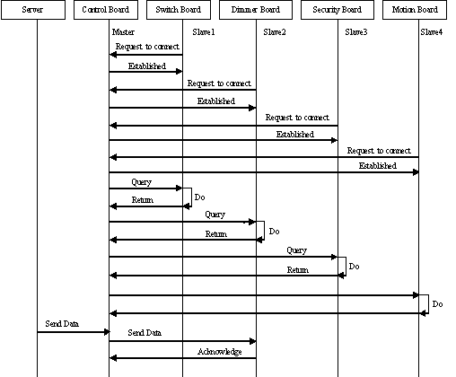
รูปที่ 3-21a แสดงการทำงานโดยรวมในรูปแบบมาสเตอร์สเลฟ
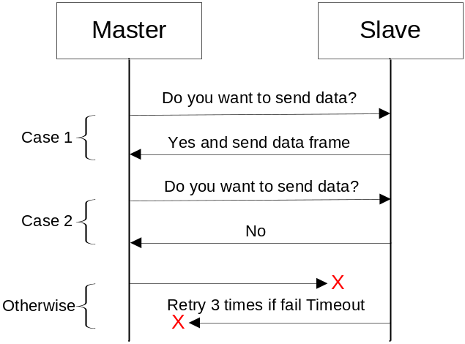
รูปที่ 3-21b แสดงการทำงานของระบบในรูปแบบมาสเตอร์สเลฟ

3.5.3 รายละเอียดโครงสร้างทางฮาร์ดแวร์
ในทุกๆบอร์ดจะมีไมโครคอนโทรลเลอร์ 8051 ทำหน้าที่ประมวลผลคำสั่ง และมี อาร์เอฟโมดูล ทำหน้าที่ติดต่อสื่อสารกับบอร์ดควบคุม โดยจะทำการติดต่อกันแบบผลัดกันรับ-ผลัดกันส่ง ซึ่งรายละเอียดต่างๆของแต่ละบอร์ดมีดังต่อไปนี้
รายละเอียดของบอร์ดควบคุม

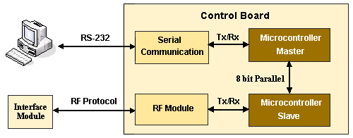

รูปที่ 3-22 แสดงถึงรายละเอียดของบอร์ดควบคุม

ส่วนประกอบต่างๆที่สำคัญของบอร์ดควบคุม ประกอบด้วยดังนี้
- การสื่อสารแบบอนุกรม(Serial Communication)จะทำหน้าที่ติดต่อข้อมูลระหว่างคอมพิวเตอร์กับบอร์ดควบคุม
- ไมโครคอนโทรลเลอร์มาสเตอร์ (Microcontroller Master)
- กรณีที่เซิร์ฟเวอร์ส่งข้อมูลมาให้ ไมโครคอนโทรลเลอร์มาสเตอร์ จะทำหน้าที่เป็นประมวลคำสั่งจากข้อมูลที่เซิร์ฟเวอร์ได้ส่งมา แล้วทำการส่งข้อมูลที่ได้ประมวลผลแล้วไปยัง ไมโครคอนโทรลเลอร์สเลฟ (Microcontroller Slave ) โดยส่งข้อมูลแบบขนาน
- กรณีที่ไมโครคอนโทรลเลอร์สเลฟ ส่งข้อมูลมาให้ ไมโครคอนโทรลเลอร์มาสเตอร์ จะทำการประมวลผล แล้วทำการส่งข้อมูลที่ได้ประมวลผลแล้วไปให้กับเซิร์ฟเวอร์
- ทำหน้าที่ในการเก็บฐานข้อมูลของอินเทอเฟซโมดูลแต่ละตัว
- ไมโครคอนโทรลเลอร์สเลฟ ทำหน้าที่ในการรอรับการร้องขอเชื่อมต่อจากอินเทอเฟซโมดูลและตรวจสอบสถานะการทำงานของอินเทอเฟซโมดูลและรับ-ส่งข้อมูลกับอินเทอเฟซโมดูลหรือไมโครคอนโทรลเลอร์มาสเตอร์ ซึ่งข้อมูลที่รับ-ส่งกับอินเทอเฟซโมดูล จะใช้ อาร์เอฟโมดูล เป็นตัวรับ-ส่ง ข้อมูลที่ส่งจะเป็นข้อมูลแบบอนุกรม
- อาร์เอฟโมดูล ทำหน้าที่ในการติดต่อสื่อสารระหว่างบอร์ดควบคุม กับ อินเทอเฟซโมดูล

หลักการทำงานของบอร์ดควบคุม
บอร์ดควบคุม จะมี ส่วนสื่อสาร เป็นสื่อกลางซึ่งทำหน้าที่เชื่อมต่อระหว่างเซิร์ฟเวอร์กับบอร์ดควบคุม ทางพอร์ตอนุกรม (RS-232) โดยส่วนสื่อสาร จะแปลงสัญญาณให้อยู่ในระดับ TTL เพื่อให้ บอร์ดควบคุม กับ เซิร์ฟเวอร์สื่อสารกันได้
ไมโครคอนโทรลเลอร์มาสเตอร์ จะเริ่มการเชื่อมต่อกับเซิร์ฟเวอร์ และรอรับการเชื่อมต่อจาก อินเทอเฟซโมดูล เมื่อมีอินเทอเฟซโมดูล เข้ามาร้องขอการเชื่อมต่อ ไมโครคอนโทรลเลอร์สเลฟ ก็จะสร้างการเชื่อมต่อ พร้อมทั้งเก็บสถานะการเชื่อมต่อของอินเทอเฟซโมดูล และส่งข้อมูลไปบอกไมโครคอนโทรลเลอร์มาสเตอร์ จากนั้นไมโครคอนโทรลเลอร์มาสเตอร์ จะบันทึกข้อมูลต่างๆของอินเทอเฟซโมดูล ลงฐานข้อมูล และส่งข้อมูลไปบอกเซิร์ฟเวอร์ว่ามีอินเทอเฟซโมดูลได้เข้ามาอยู่ในระบบแล้ว
ถ้ายังไม่มีการส่งข้อมูลใดๆ ไมโครคอนโทรลเลอร์สเลฟ จะทำการตรวจสอบสถานะการทำงานของอินเทอเฟซโมดูล อยู่เรื่อยๆในรูปแบบมาสเตอร์สเลฟตามที่ได้กล่าวไว้แล้ว
เมื่ออินเทอเฟซโมดูล ส่งข้อมูลมา ไมโครคอนโทรลเลอร์สเลฟ จะส่งต่อไปให้ไมโครคอนโทรลเลอร์มาสเตอร์ เมื่อ ไมโครคอนโทรลเลอร์มาสเตอร์ ประมวลผลเสร็จจะทำการบันทึกลงฐานข้อมูลและส่งข้อมูลไปให้เซิร์ฟเวอร์
ถ้าเซิร์ฟเวอร์ทำการส่งข้อมูลมาให้ ไมโครคอนโทรลเลอร์มาสเตอร์ จะทำการประมวลผลและบันทึกข้อมูลลงฐานข้อมูล แล้วส่งต่อไปยัง ไมโครคอนโทรลเลอร์สเลฟ อีกที

รายละเอียดของบอร์ดสวิตซ์
ส่วนประกอบต่างๆที่สำคัญของบอร์ดสวิตซ์ ประกอบด้วยดังนี้
- อาร์เอฟโมดูล ทำหน้าที่ในการติดต่อสื่อสารระหว่างบอร์ดสวิตซ์กับบอร์ดควบคุม
- ไมโครคอนโทรลเลอร์ ทำหน้าที่ในการประมวลผลข้อมูลที่ได้รับจาก บอร์ดควบคุม แล้วสั่งให้รีเลย์ทำการเปิด-ปิดอุปกรณ์ไฟฟ้า ซึ่งจะมีรีเลย์ทั้งหมด 4 ตัว นั่นคือสามารถควบคุมเปิด-ปิดอุปกรณ์ไฟฟ้าภายในบ้านได้ถึง 4 ตัว ต่อ 1 บอร์ด และในการควบคุมการทำงานของรีเลย์ จะใช้เพียง 1 บิต ต่อการควบคุมการทำงานของรีเลย์ 1 ตัว
- รีเลย์ (Relay Switch) เป็นสวิตซ์อัตโนมัติ ที่ทำหน้าที่ในการเปิด-ปิดอุปกรณ์ไฟฟ้า
- ปุ่มทอกเกิล (Toggle Switch) เป็นสวิตซ์กดติดปล่อยดับ ทำหน้าเปิดปิดอุปกรณ์ไฟฟ้าด้วยมือ

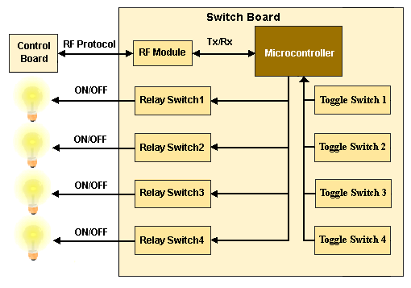
รูปที่ 3-23 แสดงรายละเอียดของบอร์ดสวิตซ์

หลักการทำงานของ บอร์ดสวิตซ์
บอร์ดสวิตซ์ จะทำการร้องขอการเชื่อมต่อกับ บอร์ดควบคุม เมื่อสามารถติดต่อได้แล้วก็จะส่งสถานะการทำงานของรีเลย์ทุกตัวไปให้บอร์ดควบคุม
สำหรับการสั่งงานเปิด-ปิดอุปกรณ์ไฟฟ้านั้น สามารถสั่งได้2ทางคือบอร์ดควบคุม ส่งข้อมูลมาเปิด-ปิดอุปกรณ์ไฟฟ้า หรือ เปิด-ปิดอุปกรณ์ไฟฟ้าด้วยมือ โดยใช้ ปุ่มทอกเกิล และจะมี LED แสดงสถานะการทำงานของรีเลย์แต่ละตัวด้วย

รายละเอียดของ บอร์ดปรับระดับความสว่าง
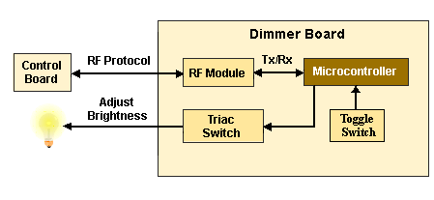
รูปที่ 3-24 แสดงรายละเอียดของบอร์ดปรับระดับความสว่าง

ส่วนประกอบต่างๆที่สำคัญของบอร์ดปรับระดับความสว่าง ประกอบด้วยดังนี้
- อาร์เอฟโมดูล ทำหน้าที่ในการติดต่อสื่อสารระหว่างบอร์ดปรับระดับความสว่างกับบอร์ดควบคุม
- ไมโครคอนโทรลเลอร์ ทำหน้าที่ในการประมวลผลข้อมูลที่ได้รับจาก บอร์ดควบคุม แล้วทำการควบคุมไตรแอกให้ทำงาน เพื่อปรับความสว่างของหลอดไฟ
- ไตรแอก (Triac Switch) ทำหน้าที่ในการปรับความสว่างของหลอดไฟ โดยไตรแอกจะทำงานแบบสวิตซ์ชิ่งความเร็วสูง
- ปุ่มทอกเกิลทำหน้าที่ในการเลือกรูปแบบการควบคุมแบบอัตโนมัติ หรือ ความคุมด้วยมือ

หลักการทำงานของ บอร์ดปรับระดับความสว่าง
บอร์ดปรับระดับความสว่าง จะทำการร้องขอการเชื่อมต่อกับ บอร์ดควบคุม เมื่อสามารถติดต่อได้แล้วก็จะส่งสถานะของระดับสว่างปัจจุบันไปให้บอร์ดควบคุม
สำหรับการสั่งงานให้ปรับระดับความสว่างของหลอดไฟนั้น สามารถสั่งได้2ทางคือบอร์ดควบคุม ส่งข้อมูลมาให้ปรับระดับความสว่างของหลอดไฟ หรือปรับระดับความสว่างของหลอดไฟด้วยมือ โดยใช้ ปุ่มทอกเกิลและจะมี LED แสดงสถานะการทำงานว่าตอนนี้อยู่ในรูปแบบการควบคุมแบบอัตโนมัติหรือควบคุมด้วยมือ
สำหรับการปรับความสว่างนั้นไมโครคอนโทรลเลอร์จะทำการควบคุมไตรแอก ซึ่งไตรแอกจะทำงานแบบสวิตชิ่งด้วยอัตราการสวิตซ์ครึ่งคลื่นของความถี่ไฟบ้าน ซึ่งการทำงานของไตรแอกจะได้รับการกระตุ้นด้วยความถี่ไฟบ้านในครึ่งคลื่นรูปสัญญาณเพื่อจ่ายแรงดันไปยังหลอดไฟที่มีการกินกำลังงานต่ำ นั่นคือช่วงที่มีการหรี่ไฟเกิดขึ้น และการทำงานหนึ่งคือการทำงานที่กำลังสูงหรือทำงานเต็มที่ ไตรแอกจะได้รับการกระตุ้นจากความถี่ไฟบ้านในครึ่งคลื่นรูปสัญญาณเช่นกัน แต่จะจ่ายแรงดันไฟบ้านไปยังหลอดไฟอย่างเต็มที่ นั่นคือช่วงเวลาที่ไม่เกิดการหรี่ไฟ ซึ่งการควบคุมนี้เราจะใช้ “การควบคุมทางเฟส” เป็นตัวควบคุมการทำงานของไตรแอก
การทำงานเป็นสวิตชิ่งความเร็วสูงของไตรแอกจะก่อให้เกิดสัญญาณทรานเชียนต์ อยู่ในย่านความถี่ไฟบ้านขึ้นไปจนถึง 30 เมกะเฮิรตซ์ หรือมากกว่า ผลที่ตามมาจากสัญญาณทรานเชียนต์นี้ก็คือ จะได้ยินเสียงวี๊ดหรือเป็นสัญญาณรบกวนออกมาทางลำโพงของเครื่องรับวิทยุ ซึ่งการแก้ไขปัญหานี้จะกล่าวต่อไปในเรื่องของการออกแบบวงจร
ในส่วนของบอร์ดปรับระดับความสว่าง นี้ ได้ออกแบบเพื่อใช้ในการปรับความสว่างของหลอดไฟเท่านั้น ซึ่งสามารถใช้ได้แบบหลอดไส้เพียงอย่างเดียว

รายละเอียดของ บอร์ดระบบรักษาความปลอดภัย
ส่วนประกอบต่างๆที่สำคัญของบอร์ดระบบรักษาความปลอดภัย ประกอบด้วยดังนี้
- อาร์เอฟโมดูล ทำหน้าที่ในการติดต่อสื่อสารระหว่างบอร์ดระบบรักษาความปลอดภัยกับบอร์ดควบคุม
- ไมโครคอนโทรลเลอร์ ทำหน้าที่รับข้อมูลจากเซ็นเซอร์ต่างๆแล้วประมวลผล และควบคุมการทำงานของไซเรนเตือนภัย
- เครื่องตรวจจับความเคลื่อนไหว (PIR Detector) เป็นเซ็นเซอร์สำเร็จรูปที่ใช้สำหรับตรวจจับผู้บุกรุก ซึ่งสามารถต่อได้สูงสุด 4 ชุด ต่อ 1 บอร์ด ซึ่งจะติดตามประตู,หน้าต่างหรือตามทางเดินก็ได้ การทำงานของเซ็นเซอร์ชนิดนี้คือ เซ็นเซอร์จะตรวจจับรังสีอินฟราเรดที่มนุษย์หรือสัตว์แผ่ออกมา
- เครื่องตรวจจับควัน (Smoke Detector) เป็นเซ็นเซอร์สำเร็จรูปที่ใช้สำหรับตรวจจับควันซึ่งสามารถใช้ในการตรวจสอบได้ว่าเกิดเพลิงไหม้หรือไม่ โดยกลุ่มควันที่ตรวจจับจะต้องเป็นกลุ่มควันขนาดใหญ่
- Siren เป็นไซเรนเตือนภัย เมื่อไซเรนนี้ดังขึ้นแสดงว่าได้เกิดเหตุการณ์ผิดปรกติแล้ว

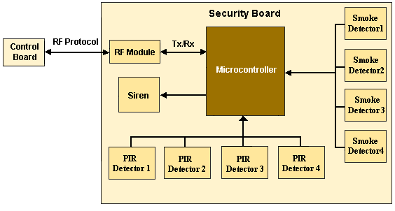
รูปที่ 3-25 แสดงรายละเอียดของบอร์ดระบบรักษาความปลอดภัย

หลักการทำงานของ บอร์ดระบบรักษาความปลอดภัย
บอร์ดระบบรักษาความปลอดภัย จะทำการร้องขอการเชื่อมต่อกับ บอร์ดควบคุม เมื่อสามารถติดต่อได้แล้วก็จะส่งสถานะปัจจุบันของเซ็นเซอร์ทุกตัวไปให้ บอร์ดควบคุม
เซ็นเซอร์ต่างๆจะทำการตรวจสอบความผิดปรกติ เมื่อพบว่ามีความผิดปรกติเกิดขึ้น ก็จะส่งข้อมูลไปให้ไมโครคอนโทรลเลอร์ จากนั้นไมโครคอนโทรลเลอร์จะสั่งให้ไซเรนดังขึ้น แล้วทำการส่งสถานะของเซ็นเซอร์ทุกตัวไปให้ บอร์ดควบคุม

3.5.4 การออกแบบวงจรบอร์ดควบคุม
จะประกอบด้วยส่วนต่างๆดังต่อไปนี้
ส่วนควบคุม
จะใช้ไมโครคอนโทรลเลอร์ 8051 จำนวน2 ตัว ในการควบคุม ซึ่งจะทำงานแบบมาสเตอร์และ สเลฟ โดยมาสเตอร์จะส่งข้อมูลอนุกรมโดยผ่านทางพอร์ต Rx และ Tx แต่ระดับของสัญญาณจะอยู่ในระดับของ TTL คือ ลอจิก “1” จะมีแรงดัน 5 โวลต์ และ ลอจิก “0” จะมีแรงดัน 0 โวลต์ และมาสเตอร์จะใช้พอร์ต0 ในการส่งข้อมูลไปให้สเลฟ โดยใช้พอร์ต3.7ในการส่งสัญญาณอินเตอร์รัปต์ในการบอกสเลฟว่ามีการส่งข้อมูลมาให้ และรับข้อมูลจากสเลฟผ่านทางพอร์ต2 โดยสเลฟจะส่งสัญญาณอินเตอร์รัปต์มาที่พอร์ต3.2 ของมาสเตอร์เพื่อบอกให้มาสเตอร์ทำการรับข้อมูล ในทำนองเดียวกันสเลฟจะใช้พอร์ต2 ในการรับข้อมูล โดยมาสเตอร์จะส่งสัญญาณอินเตอร์รัปต์มาที่พอร์ต3.2 และสเลฟส่งข้อมูลผ่านทางพอร์ต0 โดยจะส่งสัญญาณอินเตอร์รัปต์ไปบอกมาสเตอร์ผ่านทางพอร์ต3.7 ของสเลฟ และสเลฟจะส่งข้อมูลอนุกรมผ่านทางพอร์ต Rx และ Tx ไปยัง อาร์เอฟโมดูล

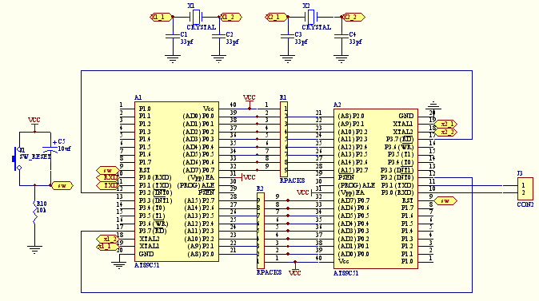
รูปที่ 3-26 แสดงวงจรควบคุมของบอร์ดควบคุม

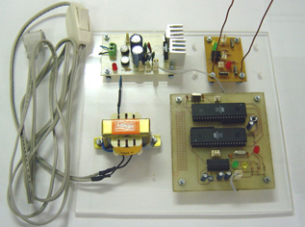
รูปที่ 3-27 บอร์ดควบคุม

ส่วนติดต่อพอร์ตอนุกรม
พอร์ตสื่อสารข้อมูลแบบอนุกรม เป็นพอร์ตภายในของไมโครคอนโทรลเลอร์ ซึ่งติดต่อได้ด้วยซอร์ฟแวร์โดยใช้ไอซี MAX232 เป็นการสื่อสารแบบ RS-232 โดยมาสเตอร์จะสื่อสารกับเซิร์ฟเวอร์แบบผลัดกันรับ-ผลัดกันส่ง

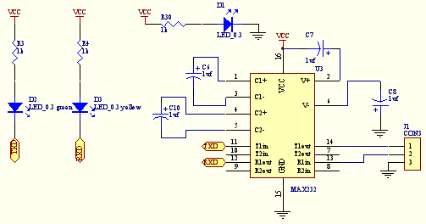
รูปที่ 3-28 แสดงวงจรติดต่อสื่อสารแบบอนุกรมRS-232

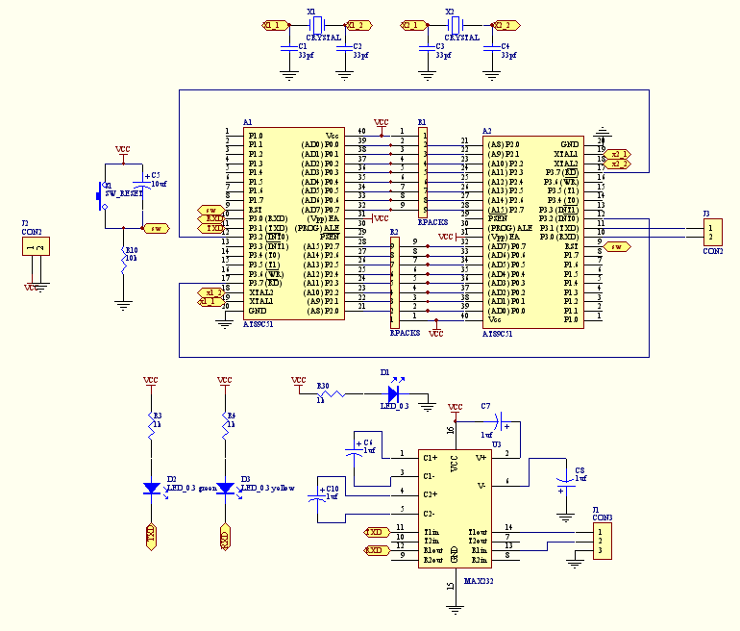
รูปที่ 3-29 แสดงภาพรวมทั้งหมดของวงจรบอร์ดควบคุม

3.5.5 การออกแบบวงจรบอร์ดสวิตซ์
ประกอบด้วยส่วนต่างๆ ดังต่อไปนี้
ส่วนควบคุม
จะใช้ไมโครคอนโทรเลอร์ 8051 เป็นตัวควบคุมการทำงานทั้งหมด โดยจะส่งข้อมูลอนุกรมผ่านทางพอร์ต Rx และ Tx ไปยังอาร์เอฟโมดูล ใช้พอร์ต1.0-1.3 เป็นพอร์ตเอาท์พุตสำหรับควบคุมการทำงานของรีเลย์ พอร์ต1.4-1.7 เป็นพอร์ตอินพุตสำหรับเก็บสถานะการกดปุ่มทอกเกิลและพอร์ต3.2-3.5 เป็นพอร์ตเอาท์พุตสำหรับแสดงสถานะการทำงานของรีเลย์ด้วย LED
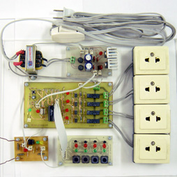
รูปที่ 3-30 บอร์ดสวิตซ์
ส่วนเปิด-ปิดอุปกรณ์ไฟฟ้า
ใช้รีเลย์ในการควบคุมการเปิด-ปิดอุปกรณ์ไฟฟ้า โดยจะมีรีเลย์ทั้งหมด 4 ตัว ดังนั้นจะสามารถเปิด-ปิดอุปกรณ์ไฟฟ้าได้ทั้งหมด4ตัว ซึ่งการควบคุมรีเลย์นั้นจะมีไมโครคอนโทรลเลอร์เป็นตัวควบคุมอีกทีหนึ่งโดยจะจ่ายแรงดันไฟฟ้าให้ตกคร่อมที่ขดลวดภายในรีเลย์ ทำให้ขดลวดเกิดการเหนี่ยวนำสนามแม่เหล็กไฟฟ้า ซึ่งจะทำให้หน้าสัมผัสของรีเลย์ติดกัน นั่นก็คือการเปิดอุปกรณ์ไฟฟ้านั่นเอง

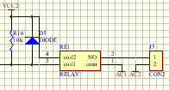
รูปที่ 3-31 แสดงวงจรของรีเลย์

ส่วนแยกกราวน์วงจร
เนื่องจากเมื่อรีเลย์ทำงานจะก่อให้เกิดสัญญาณรบกวนจนอาจจะทำให้ไมโครคอนโทรลเลอร์หยุดทำงาน จึงต้องมีออปโต้คัปเปลอร์ใช้ในการแยกกราวน์ของส่วนควบคุม กับ ส่วนเปิดปิดอุปกรณ์ไฟฟ้า

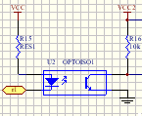
รูปที่ 3-32 แสดงวงจรของออปโตคัปเปลอร์

ส่วนทอกเกิล
จะมีสวิตซ์กดติดปล่อยดับจะเป็นอินพุตให้กับไมโครคอนโทรเลอร์ โดยใช้สำหรับเปิด-ปิดอุปกรณ์ไฟฟ้า เมื่อทำการกดสวิตซ์จะทำให้อินพุตเป็นลอจิก “0” และเมื่อปล่อยสวิตซ์จะทำให้อินพุตเป็นลอจิก “1” และจะมีไฟแสดงสถานะการทำงานของรีเลย์ทั้งหมด 4 ชุด ซึ่งจะขออธิบายเฉพาะชุดแรกเท่านั้น โดยเมื่อมีลอจิก “0” ผ่านเข้ามาที่ sta1 จะทำให้ D2 สว่าง และ D1 ดับ แต่ถ้ามีลอจิก “1” ผ่านเข้ามาจะทำให้ D2 ดับ และ D1 สว่าง

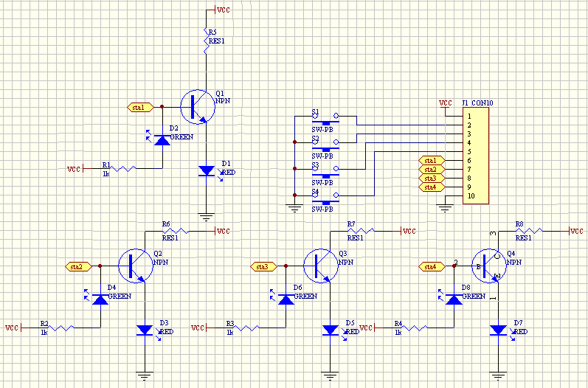
รูปที่ 3-33 แสดงวงจรของรีเลย์

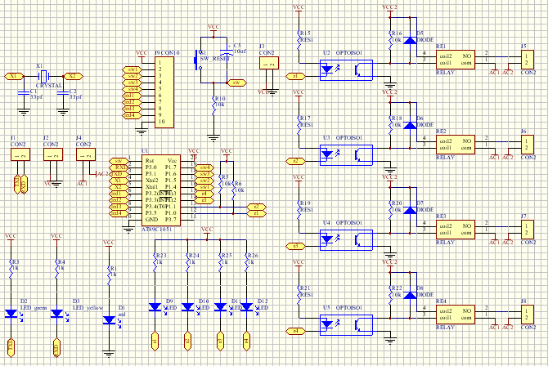
รูปที่ 3-34 แสดงภาพรวมทั้งหมดของวงจรเปิด-ปิดอุปกรณ์ไฟฟ้า

3.5.6 การออกแบบวงจรบอร์ดปรับระดับความสว่าง

ประกอบด้วยส่วนต่างๆดังต่อไปนี้
ส่วนควบคุม
จะใช้ไมโครคอนโทรเลอร์ 8051 เป็นตัวควบคุมการทำงานทั้งหมด โดยจะส่งข้อมูลอนุกรมผ่านทางพอร์ต Rx และ Tx ไปยังอาร์เอฟโมดูล ใช้พอร์ต2 เป็นพอร์ตอินพุตจากA/D ใช้สำหรับอ่านค่าที่ A/D อ่านได้ พอร์ต1.1 เป็นพอร์ตจากสัญญาณซิงโครนัสที่ได้จากการเปรียบเทียบแรงดันของออปแอมป์ พอร์ต1.6 เป็นพอร์ตอินพุทสำหรับเก็บสถานะการกดปุ่มทอกเกิล พอร์ต1.0 เป็นพอร์ตเอาท์พุตสำหรับการควบคุมการทำงานของไตรแอก พอร์ต1.7 เป็นพอร์ตที่ควบคุมการแสดงสถานะของรูปแบบการทำงานแบบอัตโนมัติหรือควบคุมด้วยมือ พอร์ต3.2 เป็นพอร์ตอินพุตสำหรับตรวจสอบอินเตอร์รัปต์จากA/D พอร์ต3.6เป็นพอร์ตเอาท์พุตสำหรับการควบคุมให้A/D เขียน และพอร์ต3.7เป็นเอาท์พุตสำหรับควบคุมให้ A/D อ่านค่าแล้วค้างค่าไว้

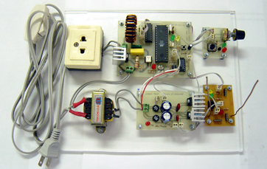
รูปที่ 3-35 บอร์ดปรับระดับความสว่าง

วงจรเปรียบเทียบแรงดัน
เนื่องจากการควบคุมความสว่างของหลอดไฟด้วยไตรแอกนั้น จะต้องมีสัญญาณที่จะมาอ้างอิงกับสัญญาณไฟบ้าน เพื่อที่ไมโครคอนโทรลเลอร์จะได้ทริกที่เฟสของไฟบ้านได้อย่างถูกต้อง ซึ่งวิธีการที่ง่ายที่สุดคือ การนำเอาออปแอมป์มาทำการเปรียบเทียบแรงดัน โดยอินพุตที่ขา inverter จะเป็นแรงดันไฟฟ้า 12 VAC ที่ผ่านไดโอดมาแล้วในลักษณะครึ่งคลื่นของสัญญาณ และอินพุตที่ขา noninverter จะเป็นแรงดันอ้างอิงที่ใช้สำหรับเปรียบเทียบ โดยจะมีค่าประมาณ 2 โวลต์ และเอาท์พุตที่ได้จะเป็นสัญญาณอ้างอิงให้กับไมโครคอนโทรลเลอร์ในลักษณะกลับขั้วกับสัญญาณอินพุตด้านบวก
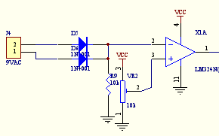
รูปที่ 3-36 แสดงวงจรเปรียบเทียบแรงดันโดยใช้ออปแอมป์

ส่วนไตรแอก
การควบคุมโหลดทางเอาท์พุตของไตรแอก จะมีขาเกต(G) เป็นตัวกระตุ้นกระแสเกตให้กับไตรแอก โดยจะมี R6 และ R7 กำหนดค่ากระแสร่วมกับขาเกต R8 และ C4 ทำหน้าที่เป็นวงจรสนับเบอร์ (snubber) ซึ่งจะช่วยให้ไตรแอกทำงานได้อย่างเหมาะสมที่ช่วงครึ่งคลื่นสุดท้ายของวงรอบการกระตุ้นเมื่อโหลดที่มาต่อกับเอาท์พุตเป็นพวกตัวเหนี่ยวนำเช่น หลอดไส้ เป็นต้น นอกจากนี้ยังมี C3 ทำหน้าที่แท็ปออกเพื่อป้องกันสัญญาณรบกวนต่างๆ ที่จะรบกวนขณะไตรแอกทำงาน
จากการที่ไตรแอกทำงานแบบสวิตชิ่งความเร็วสูงจะก่อให้เกิดสัญญาณทรานเชียนต์ อยู่ในย่านความถี่ไฟบ้านขึ้นไปถึง 30 เมกะเฮิรตซ์หรืออาจจะมากกว่า ผลที่ตามมาคือจะได้ยินเสียงวี๊ดหรือเป็นสัญญาณรบกวนออกทางลำโพงของเครื่องรับวิทยุ ซึ่งแก้ไขโดยการเพิ่มส่วนของวงจรป้องกันและลดทอนสัญญาณความถี่วิทยุออกด้วยการกรองความถี่ต่ำ โดยใช้ L1 ซึ่งมีประโยชน์มากสามารถลดการแพร่กระจายสัญญาณรบกวนลงได้มากและมีผลดีมาก ซึ่ง L1 ถูกสร้างมาบนผงเหล็กอัดแบบทอรอยด์และใช้ขดลวดที่มีค่า Q แฟกเตอร์ต่ำๆ ก็จะสามารถหยุดยั้งการออสซิเลตสัญญาณรบกวนเนื่องจากตัว L1 เองลงได้มากด้วย เมื่อต้องใช้ร่วมกับวงจรไตรแอกสวิตชิ่งความเร็วสูง ดังรูป

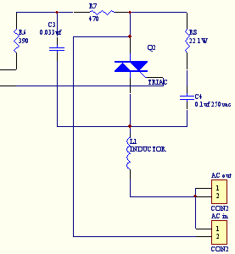
รูปที่ 3-37 แสดงวงจรควบคุมโหลดทางเอาท์พุตโดยใช้ไตรแอก

ส่วนแยกกราวน์ของวงจร
ออปโตคัปเปลอร์จะทำงานร่วมกับวงจรสนับเบอร์และทำการป้องกันการกระโดข้ามและหลีกเลี่ยงการใช้งานกราวด์ร่วมกันของวงจรแรงดันต่ำกับวงจรแรงดันสูง

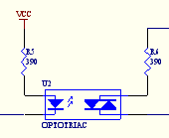
รูปที่ 3-38 แสดงวงจรแยกกราวน์แรงดันต่ำกับแรงดันสูงโดยใช้ออปโตคัปเปลอร์

ส่วนทอกเกิล
จะมีสวิตซ์กดติดปล่อยดับจะเป็นอินพุตให้กับไมโครคอนโทรเลอร์ โดยใช้สำหรับการเลือกสถานะการทำงานแบบอัตโนมัติหรือการควบคุมแบบมือ เมื่อทำการกดสวิตซ์จะทำให้อินพุตเป็นลอจิก “0” และเมื่อปล่อยสวิตซ์จะทำให้อินพุตเป็นลอจิก “1” และจะมีไฟแสดงสถานะการทำงานของรูปแบบการใช้งาน โดยเมื่อมีลอจิก “0” ผ่านเข้ามาที่ sta1 จะทำให้ D2 สว่าง และ D1 ดับ แต่ถ้ามีลอจิก “1” ผ่านเข้ามาจะทำให้ D2 ดับ และ D1 สว่าง นอกจากนี้ยังมี VR ซึ่งทำหน้าที่ในการปรับระดับแรงดันไฟฟ้าระหว่าง 0-5 โวลต์ เพื่อเป็นอินพุตให้กับวงจร A/D ในการอ่านค่าแรงดันอ้างอิงเพื่อใช้สำหรับปรับระดับความสว่างของหลอดไฟ
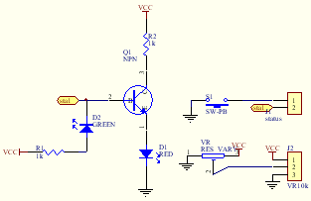
รูปที่ 3-39 แสดงวงจรแยกกราวน์แรงดันต่ำกับแรงดันสูงโดยใช้ออปโตคัปเปลอร์

ส่วนของA/D
ในโครงงานนี้จะใช้เบอร์ ADC0804 เพราะสามารถหาซื้อได้ง่าย มีราคาถูก และใช้อัลกอริทึมแบบ SA โดย A/D นี้ จะมี1 อินพุต และ เอาท์พุตขนาด 8 บิต ดังนั้นสามารถอ่านค่าได้ทั้งหมด256ค่า โดยอินพุตจะมาจาก VR ที่ได้ทำการปรับแรงดันไฟฟ้า แล้วแปลงให้อยู่ในรูปแบบข้อมูลดิจิตอล เพื่อให้ไมโครคอนโทรลเลอร์ทำการอ่านค่า

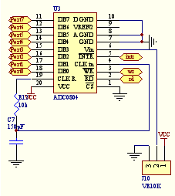
รูปที่ 3-40 แสดงวงจรอ่านค่าจากอนากลอกเป็นดิจิตอลโดยใช้ A/D

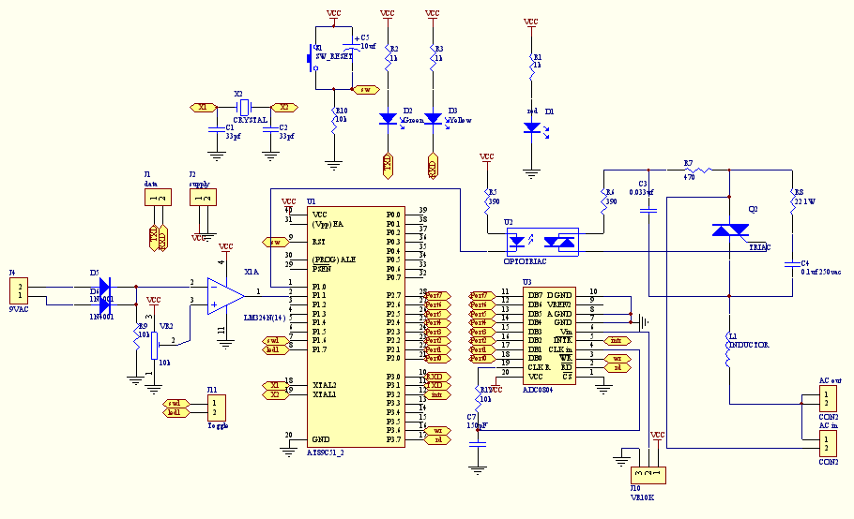
รูปที่ 3-41 แสดงภาพรวมทั้งหมดของวงจรปรับระดับความสว่าง

3.5.7 การออกแบบวงจรบอร์ดระบบรักษาความปลอดภัย

จะประกอบด้วยส่วนหลักๆดังนี้
ส่วนควบคุม
จะใช้ไมโครคอนโทรเลอร์ 8051 เป็นตัวควบคุมการทำงานทั้งหมด โดยจะส่งข้อมูลอนุกรมผ่านทางพอร์ต Rx และ Tx ไปยังอาร์เอฟโมดูล ใช้พอร์ต1.0-1.3 เป็นพอร์ตอินพุตจากเครื่องตรวจจับควัน พอร์ต 1.4-1.7 เป็นพอร์ตอินพุตจากเครื่องดักจับความเคลื่อนไหว และ พอร์ต3.7 เป็นพอร์ตเอาท์พุตสำหรับควบคุมการทำงานของรีเลย์

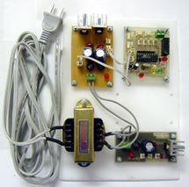
รูปที่ 3-42 บอร์ดระบบรักษาความปลอดภัย

ส่วนเปิด-ปิดไซเรน
ใช้รีเลย์ในการควบคุมการเปิด-ปิดไซเรน ซึ่งการควบคุมรีเลย์นั้นจะมีไมโครคอนโทรลเลอร์เป็นตัวควบคุมอีกทีหนึ่งโดยจะจ่ายแรงดันไฟฟ้าให้ตกคร่อมที่ขดลวดภายในรีเลย์ ทำให้ขดลวดเกิดการเหนี่ยวนำสนามแม่เหล็กไฟฟ้า ซึ่งจะทำให้หน้าสัมผัสของรีเลย์ติดกัน นั่นก็คือการเปิดไซเรนนั่นเอง

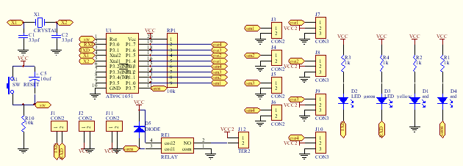
รูปที่ 3-43 แสดงภาพรวมทั้งหมดของวงจรรักษาความปลอดภัย

3.5.8 การออกแบบวงจรแหล่งจ่ายไฟ
จะทำหน้าที่แปลงไฟกระแสสลับให้เป็นไฟกระแสตรง เพื่อจ่ายไปยังบอร์ดต่างๆ โดยจะมีไดโอดบริดจ์ทำหน้าที่เรียงกระแส แล้วผ่านตัวเก็บประจุขนาด 2,200 uF เพื่อทำให้แรงดันเรียบขึ้น โดยจะมีตัวเก็บประจุขนาดเล็กๆ 0.1 uF เพื่อกำจัดสัญญาณรบกวนทำให้แรงดันมีความคงที่มากขึ้น จากนั้นผ่านไอซี 7805ซึ่งเป็นไอซีเร็กกูเลเตอร์ เพื่อให้ได้แรงดันเอาท์พุตเป็น 5 โวลต์

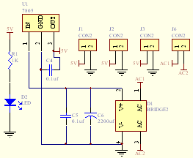
รูปที่ 3-44 แสดงวงจรเร็กกูเลตเตอร์ 5 โวลต์

3.5.9 การออกแบบวงจรรับ-ส่งคลื่นวิทยุ
ใช้โมดูลสำเร็จรูป TLP434A สำหรับการส่งข้อมูล และ RLP434A สำหรับการรับข้อมูล โดยจะมีไฟเลี้ยงวงจร 2 ชุด แต่ละชุดมีแรงดันไฟฟ้า 5 โวลต์ และมีออปโตคัปเปลอร์ทำหน้าที่แยกกราวน์ไฟฟ้า ที่ต้องแยกกราวด์ไฟฟ้าเพราะ ตัวรับและตัวส่ง ถ้าใช้กราวด์เดียวกันจะทำให้เกิดสัญญาณรบกวนอย่างมากจนทำให้อาจไม่สามารถสื่อสารข้อมูลได้

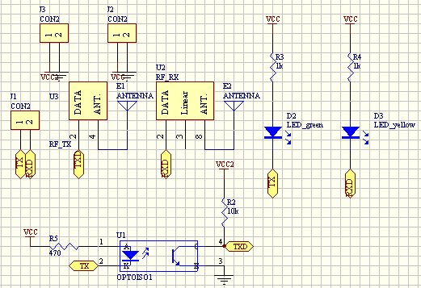
รูปที่ 3-45 แสดงวงจรรับ-ส่งคลื่นวิทยุ

3.6 การออกแบบโปรแกรมควบคุมฮาร์ดแวร์
3.6.1 โปรแกรมควบคุมของไมโครคอนโทรลเลอร์มาสเตอร์
จากรูปที่ 3-46 เริ่มต้นการทำงานต้องทำการสร้างการเชื่อมต่อกับเซิร์ฟเวอร์ แล้วทำการตรวจสอบว่ามีเฟรมข้อมูลส่งมาจากเซิร์ฟเวอร์หรือไม่ ถ้ามีให้ทำการตรวจสอบลำดับการส่งของเฟรมข้อมูลว่าถูกต้องหรือไม่ หากลำดับเฟรมข้อมูลถูกต้อง จะทำการตรวจสอบคำสั่งในเฟรมข้อมูลว่าให้ทำอะไร เช่น สั่งเปิด-ปิดอุปกรณ์ สั่งให้ปรับความสว่าง ก็จะไปทำการปรับปรุงฐานข้อมูล แล้วส่งข้อมูลต่อไปยัง ไมโครคอนโทรลเลอร์สเลฟ ถ้าไม่มีการส่งเฟรมข้อมูลจากเซิร์ฟเวอร์ก็จะตรวจสอบว่ามีเฟรมข้อมูลจาก ไมโครคอนโทรลเลอร์สเลฟ ส่งมาหรือไม่ แล้วทำการตรวจสอบว่าให้ทำอะไร แล้วทำการปรับปรุงฐานข้อมูล ก่อนส่งต่อไปยังเซิร์ฟเวอร์

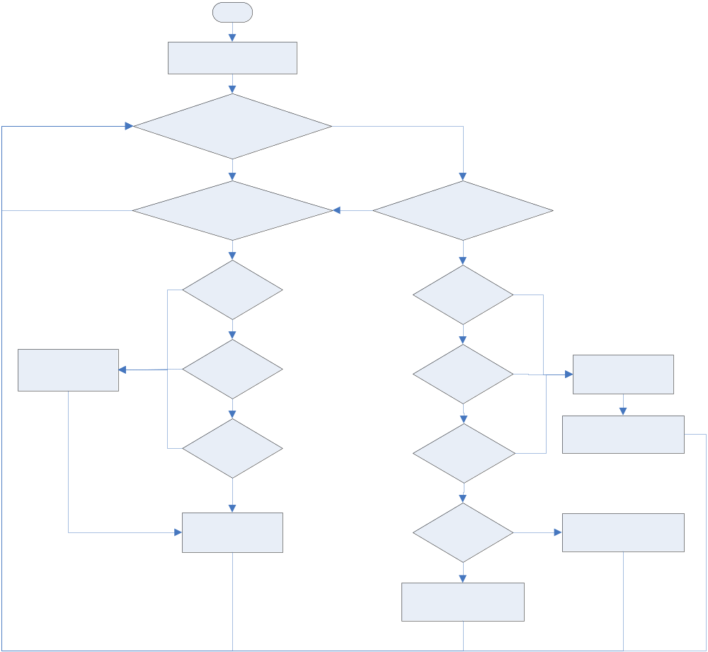
รูปที่ 3-46 โฟลว์ชาร์ตแสดงการทำงานของโปรแกรมไมโครคอนโทรลเลอร์มาสเตอร์
3.6.2 โปรแกรมควบคุมของไมโครคอนโทรลเลอร์สเลฟ

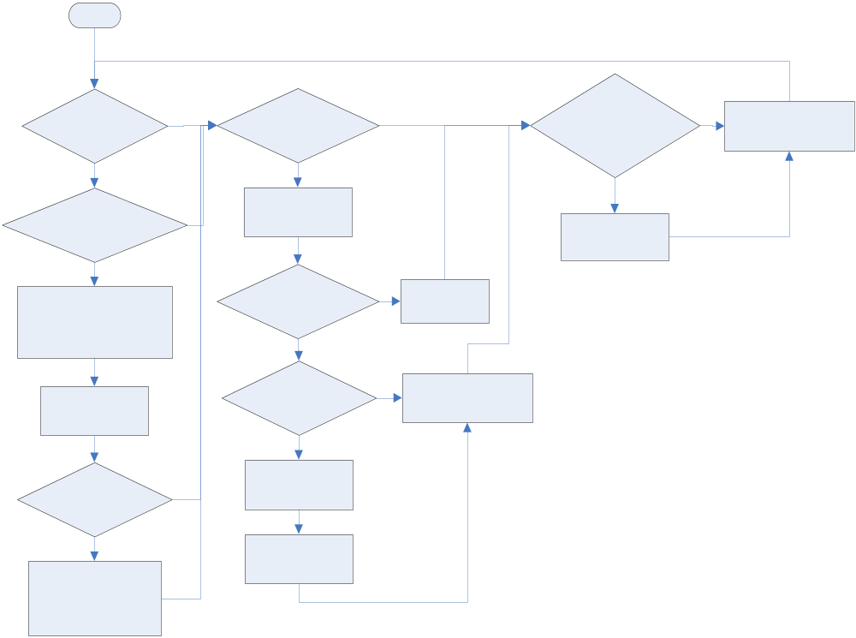
รูปที่ 3-47 แสดงโฟลว์ชาร์ตการทำงานของโปรแกรมไมโครคอนโทรลเลอร์สเลฟ

จากรูปที่ 3-47 เริ่มต้นการทำงานจะทำการถามอุปกรณ์ที่ได้ลงทะเบียนไว้และยังมีการเชื่อมต่ออยู่ โดยการถามนั้นจะถามครั้งละหนึ่งอุปกรณ์หมุนเวียนกันไปในลักษณะของราวด์โรบิน โดยจะถามว่าต้องการส่งข้อมูลหรือไม่ แล้วรอรับการตอบสนอง หากไม่มีการตอบสนองแสดงว่าอุปกรณ์นั้นได้ขาดการเชื่อมต่อแล้ว แล้วจะไม่วนมาถามอีก แต่ถ้ามีการตอบสนองแสดงว่าอุปกรณ์ยังไม่ขาดการเชื่อมต่อ ก็จะดูเฟรมข้อมูลที่อุปกรณ์ส่งมาให้ว่า ถ้าในเฟรมข้อมูลนั้นต้องทำโปรเซส เช่น อุปกรณ์ขอทำการลงทะเบียน ก็จะตอบรับการเชื่อมต่อกับอุปกรณ์แล้วไปทำการปรับปรุงสถานะของการเชื่อมต่อ แต่ถ้าเป็นเฟรมข้อมูลที่ไม่ต้องโปรเซสก็จะส่งต่อเฟรมข้อมูลนี้ไปให้ ไมโครคอนโทรลเลอร์มาสเตอร์

3.6.3 โปรแกรมควบคุมการเปิด-ปิดอุปกรณ์ไฟฟ้า
จากรูปที่ 3-48 เริ่มต้นการทำงานจะพยายามเชื่อมต่อกับบอร์ดควบคุมโดยการขอลงทะเบียนเข้าสู่ระบบ หลังจากนั้นก็จะคอยรับเฟรมข้อมูลจากบอร์ดควบคุมแล้วตรวจสอบว่าบอร์ดควบคุมสั่งให้ทำอะไรเช่น สั่งให้เปิดอุปกรณ์ไฟฟ้า , สั่งให้ปิดอุปกรณ์ไฟฟ้า หรือ สั่งให้ส่งสถานะการทำงานของรีเลย์ แต่ถ้าตัวเองต้องการจะส่งข้อมูล ในกรณีนี้ต้องรอคิวจากบอร์ดควบคุม โดยถ้าถึงคิวแล้วบอร์ดควบคุมจะมาถามเอง จากนั้นจึงจะส่งเฟรมข้อมูลได้ และตรวจสอบสถานะการกดปุ่มทอกเกิล ซึ่งเมื่อมีการกดทอกเกิลทุกครั้ง โปรแกรมจะรอส่งข้อมูลเพื่อไปบอกสถานะการทำงานของรีเลย์ปัจจุบัน เพื่อให้ข้อมูลมีความทันสมัยที่สุด
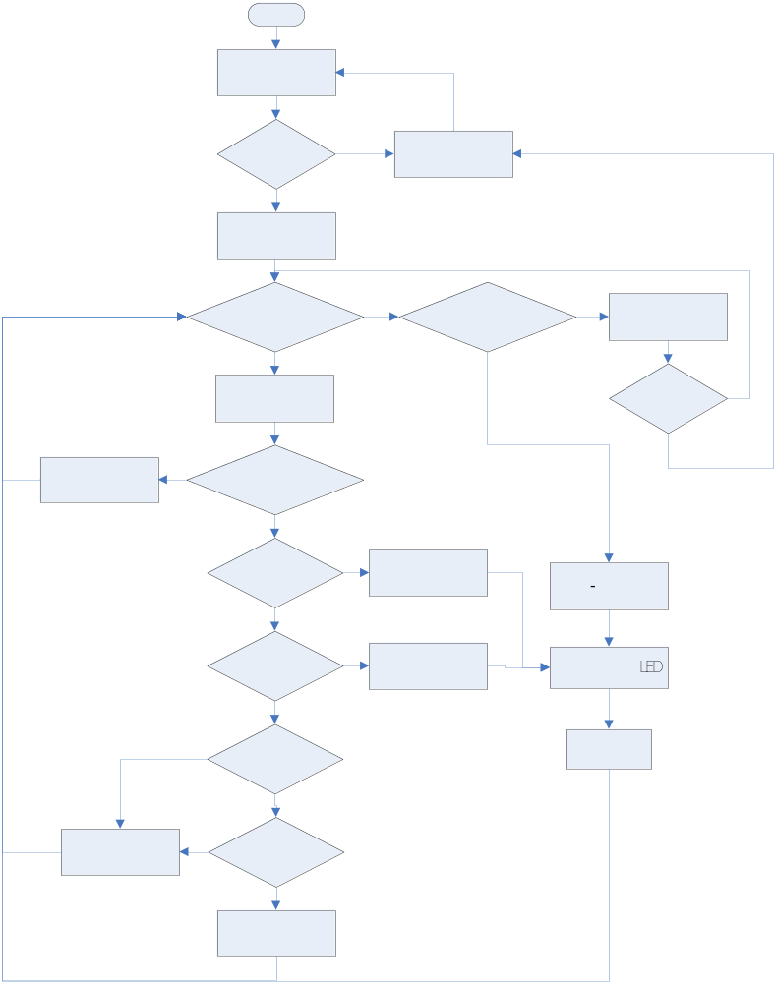
รูปที่ 3-48 แสดงโฟลว์ชาร์ตการทำงานของโปรแกรมควบคุมการเปิด-ปิดอุปกรณ์ไฟฟ้า

3.6.4 โปรแกรมควบคุมความสว่างของหลอดไฟ
จากรูปที่ 3-49 เริ่มต้นการทำงานจะพยายามเชื่อมต่อกับบอร์ดควบคุมโดยการขอลงทะเบียนเข้าสู่ระบบ หลังจากนั้นก็จะคอยรับเฟรมข้อมูลจากบอร์ดควบคุมแล้วตรวจสอบว่าบอร์ดควบคุมสั่งให้ทำอะไรเช่น สั่งให้ปรับระดับความสว่าง หรือสั่งให้รายงานระดับความสว่างปัจจุบัน แต่ถ้าตัวเองต้องการจะส่งข้อมูล ในกรณีนี้ต้องรอคิวจากบอร์ดควบคุม โดยถ้าถึงคิวแล้วบอร์ดควบคุมจะมาถามเอง จากนั้นจึงจะส่งเฟรมข้อมูลได้ และยังตรวจจับสถานะทอกเกิล โดยถ้าอยู่ในรูปแบบควบคุมด้วยมือจะไปทำการอ่านค่าระดับความสว่างจากA/D แล้วปรับความสว่าง หรือถ้าอยู่ในรูปแบบทำงานแบบอัตโนมัติจะอ่านค่าระดับความสว่างที่ได้เก็บไว้ในบัฟเฟอร์มาทำการปรับระดับความสว่าง ซึ่งเมื่อมีการกดทอกเกิลทุกครั้ง โปรแกรมจะรอส่งข้อมูลเพื่อไปบอกระดับความสว่างปัจจุบัน เพื่อให้ข้อมูลมีความทันสมัยที่สุด

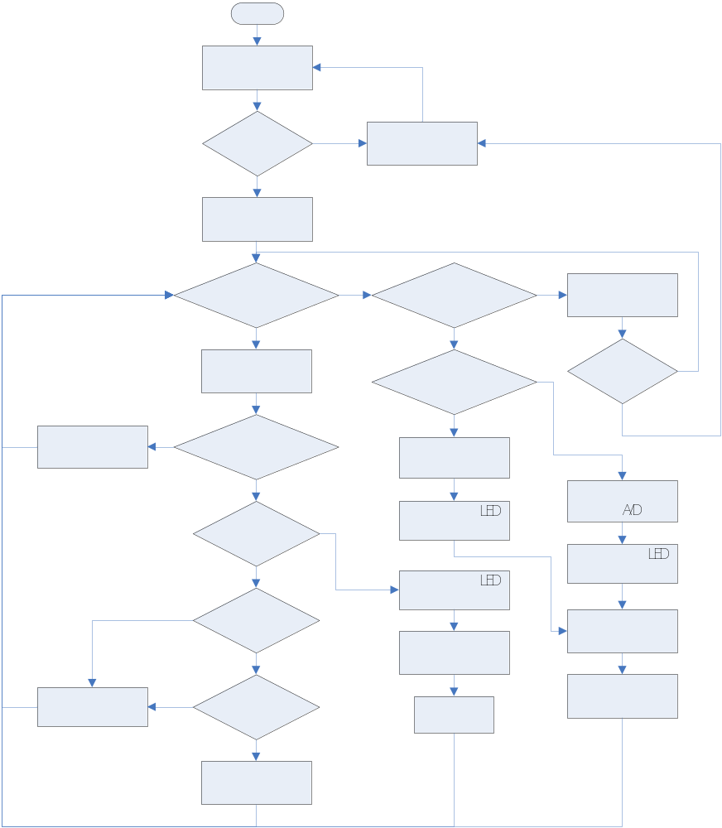
รูปที่ 3-49 แสดงโฟลว์ชาร์ตการทำงานของโปรแกรมควบคุมความสว่างของหลอดไฟ

3.6.5 โปรแกรมควบคุมระบบรักษาความปลอดภัย
จากรูปที่ 3-50 เริ่มต้นการทำงานจะพยายามเชื่อมต่อกับบอร์ดควบคุมโดยการขอลงทะเบียนเข้าสู่ระบบ หลังจากนั้นก็จะคอยรับเฟรมข้อมูลจากบอร์ดควบคุมแล้วตรวจสอบว่าบอร์ดควบคุมสั่งให้ทำอะไรเช่น สั่งให้ปรับระดับความสว่าง หรือสั่งให้รายงานระดับความสว่างปัจจุบัน แต่ถ้าตัวเองต้องการจะส่งข้อมูล ในกรณีนี้ต้องรอคิวจากบอร์ดควบคุม โดยถ้าถึงคิวแล้วบอร์ดควบคุมจะมาถามเอง จากนั้นจึงจะส่งเฟรมข้อมูลได้ และยังตรวจจับสถานะทอกเกิล โดยถ้าอยู่ในรูปแบบควบคุมด้วยมือจะไปทำการอ่านค่าระดับความสว่างจากA/D แล้วปรับความสว่าง หรือถ้าอยู่ในรูปแบบทำงานแบบอัตโนมัติจะอ่านค่าระดับความสว่างที่ได้เก็บไว้ในบัฟเฟอร์มาทำการปรับระดับความสว่าง ซึ่งเมื่อมีการกดทอกเกิลทุกครั้ง โปรแกรมจะรอส่งข้อมูลเพื่อไปบอกระดับความสว่างปัจจุบัน เพื่อให้ข้อมูลมีความทันสมัยที่สุด

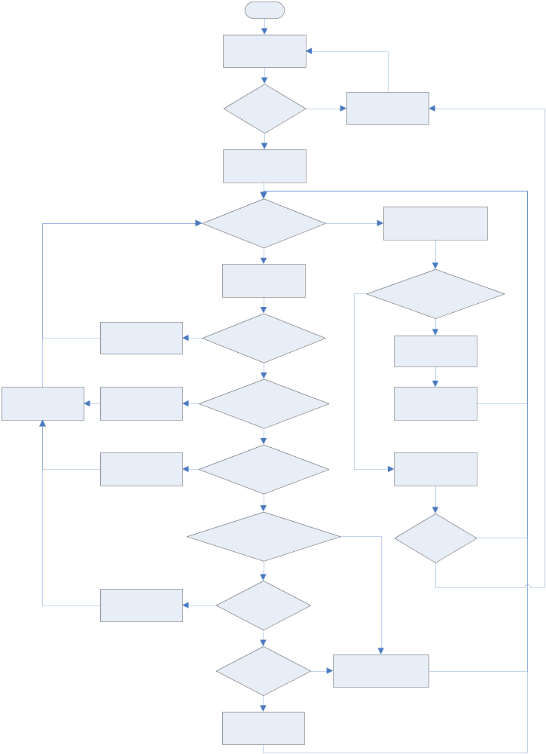
รูปที่ 3-50 แสดงโฟลว์ชาร์ตการทำงานของโปรแกรมระบบรักษาความปลอดภัย
ในการตรวจสอบการทำงานของอุปกรณ์รักษาความปลอดภัยแต่ละตัว หากอุปกรณ์รักษาความปลอดภัยใดตรวจพบความผิดปรกติ ก็จะสั่งให้ไซเรนทำงานแล้วรอจนถึงคิวตนเองส่งข้อมูลจึงจะรายงานเหตุการณ์ผิดปรกติที่เกิดขึ้นให้บอร์ดควบคุมทราบ และการปิดไซเรนนั้นจะต้องรอบอร์ดควบคุมสั่งให้ปิดเท่านั้น

3.7 RF Protocol
การสื่อสารระหว่างบอร์ดโดยใช้ RF นั้น เป็นโปรโตคอลที่ดัดแปลงจากโปรโตคอลที่ใช้ในการสื่อสารระหว่างเซิร์ฟเวอร์กับบอร์ดควบคุม ให้เหมาะสมกับการใช้งาน RF โดยจะส่งในรูปแบบของบิตสตรีมและบิตสตรีมนี้เป็นข้อมูลแบบเดียวกับข้อมูลอนุกรม สำหรับรูปแบบเฟรมการส่งข้อมูลนั้นได้แสดงไว้ในตารางข้างล่าง
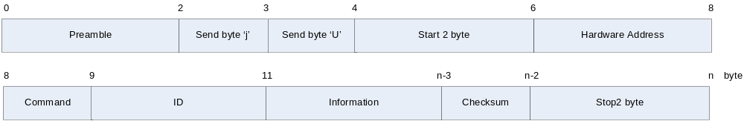
รูปที่ 3-51 แสดงรูปแบบของ RF Protocol
รายละเอียดของแต่ละคำสั่ง
คำสั่ง | 100 = ON เปิด
Info: | (channel) Ex(‘1’)(‘2’) คือสั่งเปิดอุปกรณ์ช่องที่ 1 กับ 2
คำสั่ง | 101 = OFF ปิด
Info: | (channel) Ex(‘1’)(‘3’) คือสั่งปิดอุปกรณ์ช่องที่ 1 กับ 3
คำสั่ง | 102 = Dim ปรับระดับความสว่าง
Info: | (channel,dim_level) Ex : (‘1’,‘5’)(‘2’, ‘0’) ปรับความสว่างของหลอดไฟ ช่องที่ 1 ที่ระดับ 5 กับ ช่องที่ 2 ที่ระดับ 0
คำสั่ง | 200 = Read สั่งให้อ่านค่าอุปกรณ์
Info : | (model)  ‘0’ = Switch Board  ‘1‘ = Dimmer Board  ‘3’ = Security Board
คำสั่ง | 201 = information ส่งรายละเอียดสถานะของอุปกรณ์
Info: | สำหรับ Switch Board (HW Addr,Off,ch1,ch2,ch3,ch4)  Ex : (‘51’,101,‘0’,‘1’,‘0’,‘0’) คือ มีช่องที่ 2 เปิดอยู่ ช่อง 1,3และ4 ปิดอยู่  สำหรับ Dimmer Board (HW Addr,Dim,ch)  Ex: (‘73’,102,‘4’) คือ ช่องที่ 1 ระดับความสว่างระดับ 4  สำหรับ Security Board (mac,pir1pir2,pir3,pir4,sm1,sm2,sm3,sm4,alert) เหตุการณ์ปกติ=0 ไม่ปกติ=1  Ex: (‘67’,‘0’,‘0’,‘0’,‘0’,‘0’,‘0’,‘0’,‘0’,‘0’) คือ เซ็นเซอร์ทุกตัวไม่พบเหตุการณ์ผิดปรกติ และไซเรนไม่ดัง (เหตุการณ์ปรกติ คือ ‘0’ เหตุการณ์ไม่ปรกติ คือ ‘1’)
คำสั่ง | 202 = Device Register ทำการลงทะเบียนเพื่อขอการเริ่มการเชื่อมต่อ
Info: | (model,channels_no)  Ex: (‘0’,‘4’) คือ ประเภท Switch Board จำนวน 4 ช่อง
คำสั่ง | 203 = Result (บอร์ดควบคุม จะเป็นคนตอบกลับไปหาserver ว่าทำคำสั่งที่serverให้ทำเรียบร้อยแล้ว)
Info: | ใช้กับคำสั่ง On , Off , Dim , Device Register and Ask Alive  ‘1’ = ok  ‘0’ = false or error
คำสั่ง | 204 = Error
Info: | รหัสความผิดพลาด  ‘0’ = not define  ‘1’ = Device not available กรณีมีอยู่ แต่ไม่สามารถติดต่อกับอุปกรณ์ได้
คำสั่ง | 205 = Ask Alive
Info: | ไม่มี
ตารางที่ 3-11 แสดงรายละเอียดคำสั่งของ RF Protocol

เทคนิคของการส่งข้อมูลชุด RF นี้ ในขั้นแรกจำเป็นจะต้องมีการส่งรหัสนำหน้าหรือที่เรียกว่า Preamble ในลักษณะ 0101010101010101 ออกไปก่อนประมาณ2ไบต์ และหลังจากส่ง Preamble แล้วให้ส่ง Code Check โดยใช้ไบต์ข้อมูล ‘j’ และ ‘U’ เพื่อให้ภาครับทำการตรวจสอบ เมื่อสามารถตรวจสอบไบต์ข้อมูล ‘j’ และ ‘U’ ได้แล้วก็จะรับประกันได้ว่า สามารถส่งข้อมูลได้โดยไม่มีปัญหา จากนั้นก็ส่งStart byte , Hardware Address ,Command ,ID , Information , Checksum และ Stop Byte ตามลำดับ
สำหรับในส่วนเทคนิคการรับข้อมูลในภาครับนั้น ไม่ต้องทำการตรวจสอบการรับ Preamble ให้คอยตรวจสอบการรับค่าไบต์ข้อมูล ‘j’ และ ไบต์ข้อมูล‘U’ หากสามารถรับค่าตามนี้ได้ ไบต์ข้อมูลถัดมาจะเป็นค่าของไบต์ข้อมูลจริงที่ต้องจากส่งจากภาคส่ง

